TRƯỜNG ĐẠI HỌC CÔNG NGHỆ THÔNG TIN VÀ TRUYỀN THÔNG

**KHOA CÔNG NGHỆ THÔNG TIN**

**NGUYỄN VĂN QUẢNG**

**XÂY DỰNG WEBSITE BÁN ĐIỆN THOẠI**

**CHO CỬA HÀNG HUYSHOP**

**THỰC TẬP CƠ SỞ**

**NGÀNH CÔNG NGHỆ THÔNG TIN**

**THÁI NGUYÊN, NĂM 2023**

TRƯỜNG ĐẠI HỌC CÔNG NGHỆ THÔNG TIN VÀ TRUYỀN THÔNG

**KHOA CÔNG NGHỆ THÔNG TIN**



**THỰC TẬP CƠ SỞ**

**XÂY DỰNG WEBSITE BÁN ĐIỆN THOẠI CHO CỬA HÀNG HUYSHOP**

**Sinh viên thực hiện: Nguyễn Văn Quảng**

**Lớp: CNTT K17K Hệ chính quy**

**Giảng viên hướng dẫn: Đinh Khánh Linh**

**Thái Nguyên, năm 2023**

**MỤC LỤC**

**Lời mở đầu** 5

**CHƯƠNG I. TỔNG QUAN** 6

1.1. Lý do chọn đề tài 6

1.2. Mục tiêu của đề tài 6

1.3. Giải pháp 7

1.4. Tổng quan về ASP.NET 7

1.4.1. Tổng quan về C# 12

1.4.2. Cài đặt Visual Studio 13

1.5. Sử dụng ASP.NET MVC 17

1.5.1. Giới thiệu về .NET frameword 17

**CHƯƠNG II: PHÂN TÍCH THIẾT KẾ HỆ THỐNG** 25

2.1. Phân tích 25

2.1.1. Hiện trạng 25

2.1.2. Yêu cầu hệ thống 25

2.1. Biểu đồ 26

2.1.1. Các đối tượng trong hệ thống 26

2.1.2. Chức năng của các đối tượng trong hệ thống 26

2.2. Biểu đồ Use Case 27

2.2.1. Biểu đồ UseCase Đăng nhập 27

2.2.2. Biểu đồ Use Case mô tả chức năng quản lý tài khoản 28

2.2.3. Biểu đồ UseCase chức năng quản lý tin tức 28

2.2.4. Biều đồ Use Case chức năng quản lý sản phẩm 29

2.2.5. Biểu đồ Use Case chức năng quản lý đơn hàng 29

2.2.6. Biểu đồ Use Case chức năng quản lý yêu cầu liên hệ 30

2.2.7. Biểu đồ Use Case chức năng quản lý danh mục sản phẩm 30

2.2.8. Biểu đồ Use Case chức năng thống kê và báo cáo 32

2.3. Kịch bản 32

2.4. Biều đồ hoạt động 40

2.5. Biểu đồ tuần tự 47

2.6. Thiết kế cơ sở dữ liệu 54

2.6.1. Thiết kế cơ sở dữ liệu 54

2.6.2. Mô tả cơ sở dữ liệu 55

**CHƯƠNG III: KẾT QUẢ XÂY DỰNG TRANG WEB** 59

3.1. Chức năng dành cho khách hàng 59

3.2. Chức năng dành cho nhà phát triển 61

**KẾT LUẬN** 64

**TÀI LIỆU THAM KHẢO** 65

**DANH SÁCH HÌNH ẢNH**

Hình 1. 1 Dowload Visual Studio cho Windows 14

Hình 1. 2 Đường dẫn lưu trữ file Visual Studio 15

Hình 1. 3 Thông báo tiếp tục dowload 15

Hình 1. 4 Công cụ làm việc 16

Hình 1. 5 Cài đặt thêm 17

Hình 1. 6 Ngôn ngữ trong Visual Studio 17

Hình 1. 7 Cài đặt ngôn ngữ trên hệ thống 18

Hình 1. 8 Đường dẫn cài đặt và lưu trữ file làm việc 18

Hình 1. 9 Tạo mới Froject ASP.NET MVC 20

Hình 1. 10 Chọn mẫu template ứng dụng ASP.NET MVC 21

Hình 1. 11 Danh sách các file và cấu trúc ứng dụng ASP.NET MVC 21

Hình 1. 12 Thông báo lỗi khi không tìm thấy Control 22

Hình 1. 13 Chọn mẫu Controller 23

Hình 1. 14 Cập nhật lên Controller 23

Hình 1. 15 Thông báo lỗi do chưa thấy View 24

Hình 1. 16 Tạo mới View của phương thức Index trong Controller Home 24

Hình 1. 17 Hiển thị nội dung View 25

Hình 1. 18 Kết quả chạy chương trình 25

Hình 2. 1 UseCase tổng quát 27

Hình 2. 2 Biểu đồ Use Case chức năng đăng nhập 27

Hình 2. 3 Biểu đồ Use Case chức năng quản lý tài khoản 28

Hình 2. 4 Biểu đồ UseCase chức năng quản lý tin tức 29

Hình 2. 5 Biều đồ UseCase chức năng quản lý sản phẩm 29

Hình 2. 6 Biểu đồ UseCase chức năng quản lý đơn hàng 30

Hình 2. 7 Biểu đô UseCase chức năng quản lý yêu cầu liên hệ 30

Hình 2. 8 Biểu đồ UseCase chức năng quản lý danh muc sản phẩm 31

Hình 2. 9 Biểu đồ UseCase chức năng xem sản phẩm 31

Hình 2. 10 Biều đồ UseCase mua sản phẩm 32

Hình 2. 11 Biểu đồ UseCase thống kê và báo cáo 32

Hình 2. 12 Biểu đồ hoạt động chức năng đăng nhập 42

Hình 2. 13 Biểu đồ hoạt động chức năng đăng ký tài khoản 42

Hình 2. 14 Biểu đồ hoạt động chức năng quản lý tài khoản 43

Hình 2. 15 Biểu đồ hoạt động chức năng tìm kiếm tin tức 43

Hình 2. 16 Biểu đồ hoạt động chức năng thêm mới tin tức 44

Hình 2. 17 Biểu đồ hoạt động chức năng xoá tin tức 44

Hình 2. 18 Biểu đồ hoạt động chức năng tìm kiếm sản phẩm 45

Hình 2. 19 Biểu đồ hoạt động chức năng thêm mới sản phẩm 45

Hình 2. 20 Biểu đồ hoạt động chức năng xoá sản phẩm 46

Hình 2. 21 Biểu đồ hoạt động chức năng chỉnh sửa sản phẩm 46

Hình 2. 22 Biểu đồ hoạt động chức năng quản lý đơn hàng 47

Hình 2. 23 Biểu đồ hoạt động chức năng quản lý yêu cầu liên hệ 47

Hình 2. 24 Biểu đồ hoạt động chức năng thêm mới danh mục sản phẩm 48

Hình 2. 25 Biểu đồ hoạt động chức năng chỉnh sửa danh mục sản phẩm 48

Hình 2. 26 Biểu đồ hoạt động chức năng xoá danh mục 49

Hình 2. 27 Biêu đồ hoạt động chức năng thống kê báo cáo 49

Hình 2. 28 Biểu đồ tuần tự đăng nhập 50

Hình 2. 29 Biểu đồ tuần tự đăng ký tài khoản 50

Hình 2. 30 Biểu đồ tuần tự chức năng tìm kiếm tin tức 51

Hình 2. 31 Biểu đồ tuần tự chức năng thêm tin tức 51

Hình 2. 32 Biểu đồ tuần tự chức năng xoá tin tức 52

Hình 2. 33 Biểu đồ tuần tự tìm kiếm sản phẩm 52

Hình 2. 34 Biểu đồ tuần tự chức năng thêm mới sản phẩm 53

Hình 2. 35 Biểu đồ tuần tự chức năng sửa sản phẩm 53

Hình 2. 36 Biểu đồ tuần tự chức năng xoá sản phẩm 54

Hình 2. 37 Biểu đồ tuần tự quản lý đơn hàng 54

Hình 2. 38 Biểu đồ tuần tự chức năng thêm danh mục sản phẩm 55

Hình 2. 39 Biểu đồ tuần tự chức năng sửa danh mục sản phẩm 55

Hình 2. 40 Biểu đồ tuần tự chức năng xoá danh mục sản phẩm 56

Hình 2. 41 Biểu đồ tuần tự báo cáo và thống kê 56

Hình 2. 42 Cơ sở dữ liệu 57

Hình 3. 1 Trang chủ đăng nhập 61

Hình 3. 2 Giao diện chi tiết sản phẩm 61

Hình 3. 3 Giao diện giỏ hàng 62

Hình 3. 4 Đơn hàng trước khi thanh toán 62

Hình 3. 5 Giao diện quản lý 63

Hình 3. 6 Quản lý tài khoản 63

Hình 3. 7 Giao diện quản lý tin tức 64

Hình 3. 8 Giao diện quản lý sản phẩm 64

Hình 3. 9 Giao diện quản lý đơn hàng 65

Hình 3. 10 Giao diện quản lý yêu cầu liên hệ 65

Hình 3. 11 Giao diện quản lý danh mục sản phẩm 65

**LỜI MỞ ĐẦU**

Sự phát triển như vũ bão của ngành Công nghệ thông tin kéo theo đó là các dịch vụ mạng ngày càng phát triển, mở rộng và hoàn thiện hơn, tuy vẫn tồn tại hiều khuyết điểm song không ít tiện lợi từ công nghệ đem lại cho xã hội loài người sự nhanh chóng và chính xác... Thư điện tử dần thay thế thư tay, các cuộc hội nghị truyền hình với âm thanh hình ảnh trực tiếp giúp linh hoạt hóa công việc của tổ chức, đoàn thể. Người bác sĩ không phải trực tiếp đứng tại phòng mổ vẫn có thể thực hiện ca phẫu thuật với sự chính xác cao, và độ an toàn tuyệt đối… còn rất nhiều lợi ích mà Công nghệ thông tin đem lại cho chúng ta, vậy dựa vào đâu mà công nghệ có thể thực hiện được những điều tưởng chừng không thể trong một tích tắc như vậy?

Ngôn ngữ lập trình là một phần không thể thiếu trong việc xây dựng nên một thế giới công nghệ linh hoạt và mạnh mẽ. Không gian làm việc Microsoft .Net tổng hợp bởi bốn bộ ngôn ngữ lập trình: C#, VB.NET, Managed C++, and J# .NET. ở đó có sự chồng gối lên nhau của các ngôn ngữ, và được định nghĩa trong FCL (framework class library). Hỗ trợ cho lập trình viên phát triển các website, ứng dụng mạng với kích thước nhẹ và mạnh mẽ trong xử lý.

Vì thấy sự cần thiết phải dùng thương mại điện tử để hỗ trợ giới thiệu sản phẩm, quảng bá và giới thiệu các sản phẩm của cửa hàng đến bạn hàng trên mọi miền đất nước được nhanh chóng.

Với lý do đó, được sự hướng dẫn và giúp đỡ của thầy giáo Đỗ Văn Toàn, em đã chọn đề tài: “Xây dựng website bán điện thoại HuyShop” làm đề tài cho thực tập cơ sở của mình.

Dựa trên kiến thức lập trình mạng với C#, sự đa dạng của các dịch vụ mạng với nhiều tính năng và đòi hỏi ngày càng cao. Từ ý tưởng áp dụng Công nghệ thông tin vào việc quản lý, bớt phần gánh nặng về sổ sách cũng như đầu óc con người, khóa luận này hướng đến xây dựng một website bán hàng điện thoại cho cửa hàng Huy Shop, giúp cửa hàng có thể dễ dàng hơn trong công việc mua bán, quảng bá quản lý các sản phẩm.

**CHƯƠNG I. TỔNG QUAN**

* 1. **Lý do chọn đề tài**

Đến với cửa hàng điện thoại di động Huy Shop dùng sự uy tín với sản phẩm mới, giá hấp dẫn, nhiều ưu đãi dành cho khách hàng của mình. Cũng chính vì lẽ đó từ một cửa hàng bán điện thoại đã ngày càng phát triển mở rộng kinh doanh các sản phẩm của các hãng như là bao da cùng phụ kiện thông minh công nghệ mới.

Vì công nghệ ngày càng phát triển mạnh mẽ, điện thoại và máy tính trở thành thiết bị quan trọng và thu hút sự quan tâm của nhiều người. Dẫn đến các đối thủ cạnh tranh bán dòng sản phẩm này ngày càng nhiều. Đứng trước nguy cơ cạnh tranh gây gắt như vậy, Huy Shop nên tìm đến các dịch vụ thiết kế web, nhằm đẩy mạnh chiến dịch marketing online và tạo nên sự khác biệt so với các đối thủ.

* 1. **Mục tiêu của đề tài**

Tạo trang web bán hàng điện thoại cho cửa hàng Huy Shop, mục tiêu của đề tài là sẽ tạo các tính năng cơ bản của web bán điện thoại:

**Trang chủ:**

Thiết kế giao diện bắt mắt, hình ảnh nổi bật, bố cục sắp xếp khoa học, gồm nhiều danh mục liên quan.

**Giới thiệu:**

Giới thiệu các thông tin về doanh nghiệp, địa chỉ liên hệ, sản phẩm, nhân sự, …

**Sản phẩm:**

Các dòng điện thoại, máy tính mới hiện nay.

Mô tả sản phẩm chi tiết, hình ảnh sắc nét, nổi bật

Báo giá cụ thể cho từng sản phẩm

**Dịch vụ:**

Tích hợp tính năng giỏ hàng và các phương thức thanh toán đa dạng qua [Paypal](https://www.paypal.com/vn/home), ngân lượng, … Hoặc khách hàng có thể chọn thanh toán trực tiếp.

Các tính năng lựa chọn hình thức vận chuyển, hỗ trợ đổi trả hàng có thời hạn.

**Hỗ trợ tư vấn:**

Hỗ trợ tư vấn trực tuyến qua live chat, skype: Khách hàng có thể dễ dàng trao đổi những thắc mắc về sản phẩm cũng như dịch vụ với quản trị web của website.

**Tìm kiếm:**

Bộ tìm kiếm thông minh cho phép khách hàng có thể tìm kiếm theo tên sản phẩm, phạm vi giá.

**Liên hệ:**

Cuối trang sẽ hiển thị các thông tin liên hệ và form liên hệ trực tuyến, khách hàng có thể gửi những góp ý và phản hồi về chất lượng sản phẩm và dịch vụ về cho quản trị web.

* 1. **Giải pháp**

Dựa vào framework ASP.NET để xây dựng trang web trên trình duyệt Web.

* 1. **Tổng quan về ASP.NET**

**Tại sao phải quan tâm và phát triển mạng với ASP.NET**

Ta phải công nhận một điều là .NET Framework và các ứng dụng của nó đã và đang tạo một cuộc cách mạng kỹ thuật trong công nghệ tin học (Information Technology), thay đổi tận gốc rễ các kiểu mẫu lập trình hay phét triển và triển khai mạng trên thế giới và do đó tạo một vận hội mới đáp ứng mọi yêu cầu khẩn thiết cho các ngành nghề kỹ thuật và thương mại hiện nay cũng như vạch một hướng đi vững chắc và lâu dài cho tương lai tin học. ASP.NET chính là một trong những ứng dụng quan trọng nhất để phát triển và triển khai mạng một cách dễ dàng chưa từng thấy… từ xưa đến nay.

Chúng ta cùng tìm hiểu những đặc tính của ASP.NET:

Easy Programming Model: ASP.NET giúp chúng ta phát triển và triển khai các ứng dụng về mạng trong một thời gian kỷ lục vì nó cung cấp cho ta một kiểu mẫu lập trình dễ dàng và gọn gàng nhất.

Ngoài ra, các trang ASP.NET còn làm việc với mọi browsers hiện nay như Internet Explorer (IE), Netscape, Opera, AOL…mà không cần đổi tới đổi lui các nguồn mã vật vã như trước.

**Flexible Language Options:**

Không như ASP kiểu cổ điển chỉ giới hạn với VBScripts and JScripts, ASP.NET yểm trợ trên 25 ngôn ngữ lập trình (dĩ nhiên ngoài các ngôn ngữ mới thiết lập đã cài sẵn yểm trợ .NET framework như là VB.NET, C# và JScript.NET còn có MC++.NET, Smalltalk.NET, COBOL.NET, Eiffel.NET, Perl.NET, Component Pascal.NET, Mercury.NET, Oberon.NET, Python.NET…).

**Great Tool Support:**

Mặc dù ta có thể chỉ dùng đến Notepad để triển khai các trang ASP.NET nhưng Visual Studio.NET giúp năng suất triển khai mạng thêm phần hiệu quả vì ta có thể quan sát các kế hoạch của ta dễ dàng hơn khi phác họa các thành phần của ASP.NET bằng hình ảnh với ASP.NET Web Forms hay Services theo phương pháp “drag-drop-doubleclick” quen thuộc của nền Windows. Hơn nữa, còn yểm trợ ta trong việc phát hiện và loại bỏ các lỗi sai một cách rất thuận lợi trong khi phát triển các ứng dụng về mạng (support for debugging and deploying ASP.NET Web applications).

**Rich Class Framework:**

Nhờ nền tảng vững vàng và tài nguyên phong phú .NET Framework với hơn 5000 classes bao gồm đủ thứ như XML, data access, file upload, regular expressions, transactions, message queuing, SMTP mail, … nên việc thiết kế các đặc tính trong một ứng dụng trở nên nhẹ nhàng và thoải mái hơn xưa rất nhiều.

**Compile execution:**

ASP.NET không những chạy nhanh hơn ASP cổ điển gấp 5 lần mà còn có thể duy trì kiểu mẫu cập nhật gọi là kiểu mẫu “just hit save”, nghĩa là ASP.NET tự động dò tìm mọi sự thay đổi và compile files khi cần thiết cũng như lưu trữ kết quả compile đó để cung ứng dịch vụ cho những yêu cầu tiếp theo sau, nhờ vậy ứng dụng của bạn luôn luôn được cập nhật hóa và chạy với tốc độ nhanh.

**Rich output caching:**

ASP.NET có khả năng lưu trữ một kết quả chung trong bộ phận memory của trang để gửi giải đáp cho cùng một yêu cầu từ nhiều khách hàng khác nhau và nhờ đó không những tiết kiệm được sự lặp đi lặp lại công tác thi hành của một trang web mà còn gia tăng hiệu suất một cách ngoạn mục do giới hạn tối đa việc chất vấn các cơ sở dữ liệu (eliminating the need to query the datab ase on every request) rất tốn nhiều thời gian.

**.NET Outperforms J2EE:**

Trong việc đối đầu nhau về hiệu suất (performance) và scalability với cùng một ứng dụng phát triển giữa Sun's Java Pet Store J2EE và ASP.NET thì ASP.NET không những nhanh vượt trội hơn J2EE đến 28 lần (khoảng 2700%), nguoonfmaxlaij it hơn nhiều (khoảng ¼ nguồn mã của J2EE) mà còn dùng bộ xử lý (processor) chỉ khoảng 1/6 lần so với việc sử dụng processor của J2EE.

**Memory Leak, DeadLock và Crash protection:**

ASP.NET cũng có khả năng dò tìm và phục hồi (detects and recovers) những trở ngại nghiêm trọng như deadlocks hay bộ nhớ bị rỉ để đảm bảo ứng dụng của bạn luôn luôn sẵn sàng khi dùng mà không làm cản trở việc cung ứng dịch vụ cần thiết thường lệ.

**Simple application deployment:**

ASP.NET đơn giản hóa việc triển khai ứng dụng mạng, do đó biến việc triển khai toàn bộ ứng dụng trở nên dễ dàng và thuận tiện hơn hẳn trước kia vì bây giờ ta chỉ cần sao (với XCOPY) và lưu trữ ở server chứ không cần phải chạy chương trình “regsrv32” để đăng ký bất cứ thành phần nào cả, và thêm nữa khi cần lưu trữ những yếu tố phụ cần thiết cho việc thiết lập hay bố trí các ứng dụng, ta chỉ cần lưu trữ nó vào trong một hồ sơ dưới dạng XML là đủ.

**DyHuyic update of running application:**

ASP.NET cho phép ta tự động cập nhật hóa các thành phần đã compiled (compiled components) mà không cần phải khởi động lại các Web server.

**Easy Migration Path:**

Ta không cần phải du nhập những ứng dụng được phát triển và triển khia bằng ASP cổ điển hiện có vào ASP.NET vì ASP.NET có thể chạy song song với ASP ở cùng một Internet Information Server (IIS) trong nền windows 2000 hay windowx XP. Các ứng dụng cũ vẫn được chạy hết sức thoải mái với ASP.DLL trong khi ASP.NET sẽ xử lý các ứng dụng mới. Ngoài ra, ASP.NET còn cho phép bạn dùng lại những thành phần thương mại hiện nay kiểu COM cổ điển trong các ứng dụng của nó.

**XML Web Services:**

Dịch vụ về mạng với XML cũng cho phép bạn truyền đạt (communicate) và chia sẻ các dữ kiện xuyên qua mạng Internet dễ dàng hơn các SOAP client mà không hề phân biệt đối xử các hệ điều hành hay ngôn ngữ lập trình khác nhau (regardless of OS or programming language). Nhờ đó, ta không cần phải học thêm hay đào sâu các kiến thức về Networking, XML hay SOAP, ...

**Mobile Web Service Support:**

Thêm nữa, ASP.NET Mobile Controls còn giúp ta phát triển và triển khai mạng nhắm vào thị trường những cell phone hay PDA với gần hơn 80 Mobile Web Services được cung cấp trong .NET framework. Bạn chỉ cần lập trình cho ứng dụng của bạn rồi phó mặc cho Mobile Controls đó tự động phát sinh ra những nguồn mã WAP/WML, HTML hay iMode thích hợp với từng loại thiết bị riêng biệt.

**ASP.NET là gì?**

ASP.NET là một khưng web mã nguồn mở do Microsoft tạo ra để xây dựng các ứng dụng và dịch vụ web hiện đại với .NET.

ASP.NET là nền tảng chéo và chạy trên Windows, Linux, macOS và Docker.

**Nền tảng .NET**

.NET là một nền tảng dành cho nhà phát triển bao gồm các công cụ, ngôn ngữ lập trình và thư viện để xây dựng nhiều loại ứng dụng khác nhau.

Nền tảng cơ sở cung cấp các thành phần áp dụng cho tất cả các loại ứng dụng khác nhau. Các khung bổ sung, chẳng hạn như ASP.NET, mở rộng .NET với các thành phần để xây dựng các loại ứng dụng cụ thể.

Dưới đây là một số thứ có trong nền tảng .NET:

Ngôn ngữ lập trình C#, F# và Visual Basic.

Thư viện cơ sở để làm việc với chuỗi, ngày tháng, tệp/IO, v.v.

Trình chỉnh sửa và công cụ dành cho Windows, Linux, macOS và Docker.

**ASP.NET mở rộng .NET**

ASP.NET mở rộng nền tảng .NET với các công cụ và thư viện dành riêng cho việc xây dựng các ứng dụng web.

Đây làm một số thứ mà ASP.NET thêm vào ne

Đây là một số thứ mà ASP.NET thêm vào nền tảng .NET:

**Khung cơ sở để xử lý các yêu cầu web trong C# hoặc F#**

**Cú pháp tạo khuôn mẫu trang web**, được gọi là Dao cạo, để xây dựng các trang web động bằng C#

**Thư viện dành cho các mẫu web phổ biến**, chẳng hạn như Trình điều khiển Chế độ xem Mô hình (MVC)

**Hệ thống xác thực** bao gồm thư viện, cơ sở dữ liệu và trang mẫu để xử lý thông tin đăng nhập, bao gồm xác thực đa yếu tố và xác thực bên ngoài với Google, Twitter, v.v.

**Tiện ích mở rộng** của trình chỉnh sửa để cung cấp đánh dấu cú pháp, hoàn thành mã và các chức năng khác dành riêng cho việc phát triển các trang web

**Mã phụ trợ**

Khi sử dụng ASP.NET, mã back-end của bạn, chẳng hạn như logic nghiệp vụ và truy cập dữ liệu, được viết bằng C#, F# hoặc Visual Basic.

Vì ASP.NET mở rộng .NET nên bạn có thể sử dụng hệ sinh thái lớn gồm các gói và thư viện có sẵn cho tất cả các nhà phát triển .NET. Bạn cũng có thể tạo các thư viện của riêng mình được chia sẻ giữa bất kỳ ứng dụng nào được viết trên nền tảng .NET.

**Các trang động sử dụng C#, HTML, CSS và JavaScript**

Razor cung cấp cú pháp để tạo các trang web động bằng HTML và C#. Mã C# của bạn được đánh giá trên máy chủ và nội dung HTML kết quả được gửi tới người dùng.

Mã thực thi phía máy khách được viết bằng JavaScript. ASP.NET tích hợp với các khung JavaScript và bao gồm các mẫu được định cấu hình sẵn cho các khung ứng dụng trang đơn (SPA) như React và Angular.

**Mã nguồn mở**

Giống như phần còn lại của .NET, ASP.NET là mã nguồn mở trên GitHub. .NET có hơn 100.000 đóng góp và 3.700 công ty đã đóng góp.

**Windows, Linux, macOS và Docker**

Các ứng dụng ASP.NET có thể được phát triển và chạy trên Windows, Linux, macOS và Docker.

Dòng sản phẩm Visual Studio có các công cụ để xây dựng ứng dụng .NET trên bất kỳ hệ điều hành nào. Ngoài ra còn có các công cụ dòng lệnh và tiện ích mở rộng cho nhiều trình soạn thảo phổ biến.

**Trang, API, thời gian thực và vi dịch vụ**

ASP.NET cho phép bạn xây dựng nhiều loại ứng dụng web, bao gồm các trang web, API REST, vi dịch vụ và trung tâm đẩy nội dung thời gian thực tới các máy khách đươc kết nối.

ASP.NET Core là gì?

Nếu bạn sử dụng ASP.NET, bạn sẽ sớm bắt gặp thuật ngữ ASP.NET Core, ASP.NET Core là phiên bản mã nguồn mở

**ASP.NET Core là gì?**

Nếu bạn sử dụng ASP.NET, bạn sẽ sớm bắt gặp thuật ngữ ASP.NET Core.

ASP.NET Core là phiên bản mã nguồn mở và đa nền tảng của ASP.NET. Bạn nên sử dụng ASP.NET Core cho tất cả các ứng dụng mới. Các hướng dẫn trên trang web này đều sử dụng ASP.NET Core.

Các phiên bản ASP.NET chỉ dành cho Window, tồn tại trước ASP.NET Core, thường chỉ được gọi là ASP.NET. Phần lớn sự đổi mới xảy ra trong ASP.NET Core, nhưng các phiên bản khác tiếp tục nhận được các bản cập nhật nhỏ và sửa lỗi.

* + 1. **Tổng quan về C#**

C# (hay C Sharp) là một ngôn ngữ lập trình đơn giản, được phát triển bởi đội ngũ kỹ sư của Microsoft vào năm 2000. C# là một ngôn ngữ lập trình hiện đại, hướng đối tượng và nó được xây dụng trên nền tảng của hai ngôn ngữ mạnh nhất là C++ và Java.

C# được thiết kế cho các ngôn ngữ chung cơ sở hạ tầng (Common Language Infrasttructure - CLI) trong đó bao gồm các mã (Executuble Code) và môi trường thực thi (Runtime Environment) cho phép sử dụng các ngôn ngữ cao cấp khác nhau trên đa nền tảng máy tính và kiến trúc khách nhau.

C# với sư hỗ trợ mạnh mẽ của .NET Framework giúp cho việc tạo ra một ứng dụng windows Forms trở nên dễ dàng hơn. Các đặc điểm để làm cho C# trở thành một ngôn ngữ lập trình chuyên nghiệp được sử dụng rộng rãi:

- Là một ngôn ngữ lập trình hiện đại, mục đích tổng quát.

- Nó là hướng đối tượng.

- Dễ tiếp cận tìm hiểu và tự học.

- Nó là một ngôn ngữ được cấu trúc.

- Nó tạo ra các chương trình hiệu quả.

- Có thể được biên dịch trên nhiều nền tảng máy tính khác nhau.

- C# là một phần của .NET Framework.

* + 1. **Cài đặt Visual Studio**

Ứng dụng Visual Studio có thể được phát triển (và hoạt động) trên cả Windown, Linux và macOS.

* + - 1. **Các công cụ cho Visual Studio**

Để phát triển ứng dụng Visual Studio cần các công cụ sau:

Bộ ASP.NET Core SDK;

Một môi trường phát triển ứng dụng tích hợp như Visual Studio, JetBrains hoặc một code editor như Visual Studio Code.

Tất cả các công cụ trên đều được cung cấp miễn phí (hoặc có bản miễn phí) từ website của Microsoft.

Riêng JetBrains Rider không có bản miễn phí mà chỉ có bản dùng thử 30 ngày.

Trên Windows việc cài đặt môi trường phát triển cho ASP.NET Core rất đơn giản.

* **Cài đặt Visual Studio trên Windows**

1. Truy cập trang web của Visual Studio của Microsoft. Chọn download Visual Studio dành cho Windows.

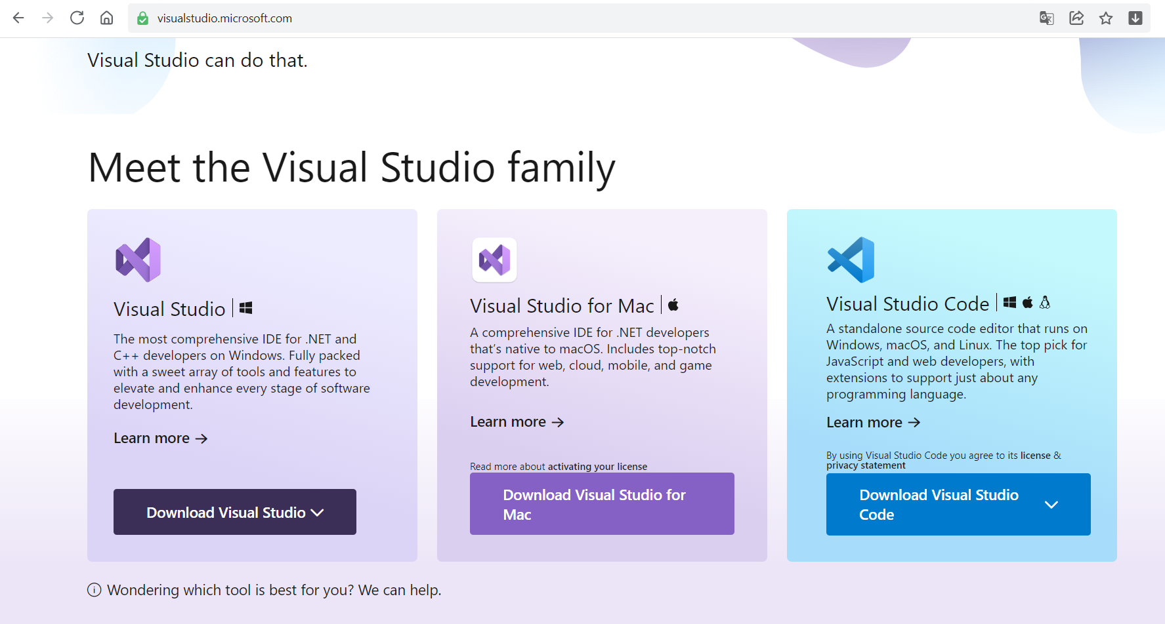

Hình 1. 1 Dowload Visual Studio cho Windows

1. Chọn nơi lưu trữ:

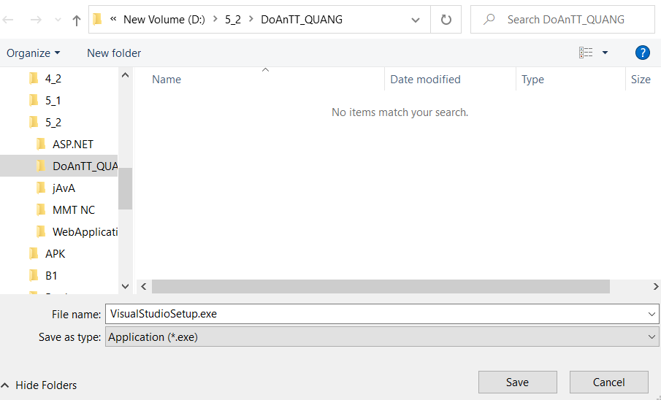

Hình 1. 2 Đường dẫn lưu trữ file Visual Studio

1. Trình cài đặt Visual Studio

Chạy tệp bootstrapper để cài đặt Trình cài đặt Visual Studio. Trình cài đặt nhẹ mới này bao gồm mọi thứ bạn cần để cài đặt và tùy chỉnh Visual Studio.

Từ thư mục Tải xuống của bạn, bấm đúp vào trình khởi động VisualStudioSetup.exe để bắt đầu cài đặt.

Nếu bạn nhận được thông báo Kiểm soát tài khoản người dùng, hãy chọn Có.

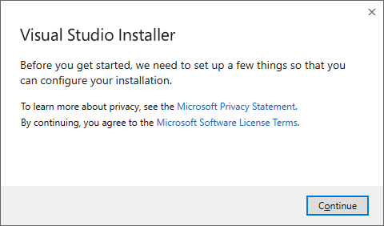

Hình 1. 3 Thông báo tiếp tục dowload

1. Chọn khối lượng công việc

Sau khi cài đặt Visual Studio Installer, bạn có thể sử dụng nó để tùy chỉnh cài đặt của mình bằng cách chọn các bộ tính năng—hoặc khối lượng công việc—mà bạn muốn. Đây là cách.

Chọn ASP.NET and web development trong Visual Studio Installer.

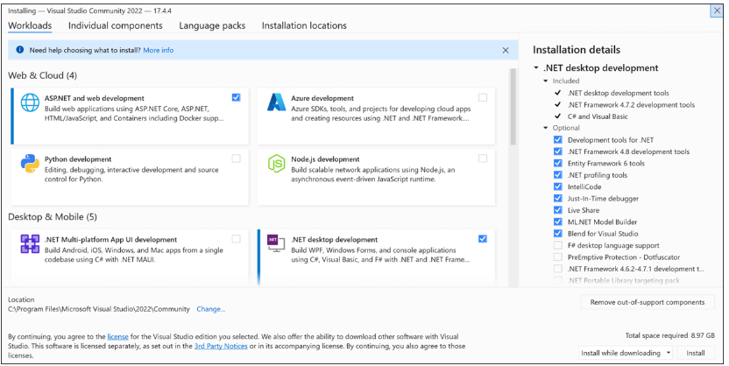

Hình 1. 4 Công cụ làm việc

Xem lại tóm tắt khối lượng công việc để quyết định khối lượng công việc nào hỗ trợ các tính năng bạn cần. Ví dụ: chọn khối lượng công việc ASP.NET và phát triển web để chỉnh sửa các trang Web ASP.NET với Web Live Preview hoặc xây dựng ứng dụng web đáp ứng với Blazor hoặc chọn từ khối lượng công việc Máy tính để bàn & Di động để phát triển ứng dụng đa nền tảng với các dự án C# hoặc C++ mục tiêu đó C++ 20.

Sau khi bạn chọn (các) khối lượng công việc bạn muốn, hãy chọn Cài đặt.

Tiếp theo, màn hình trạng thái xuất hiện hiển thị tiến trình cài đặt Visual Studio của bạn.

1. Chọn các thành phần riêng lẻ (tuỳ chọn)

Nếu bạn không muốn sử dụng tính năng Khối lượng công việc để tùy chỉnh cài đặt Visual Studio của mình hoặc bạn muốn thêm nhiều thành phần hơn số lượng cài đặt khối lượng công việc, bạn có thể làm như vậy bằng cách cài đặt hoặc thêm các thành phần riêng lẻ từ tab Thành phần riêng lẻ. Chọn những gì bạn muốn, rồi làm theo lời nhắc.

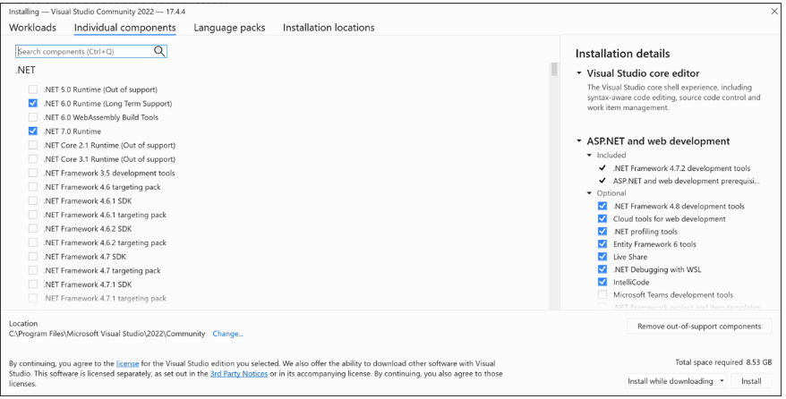

Hình 1. 5 Cài đặt thêm

1. Cài đặt gói ngôn ngữ

Theo mặc định, chương trình cài đặt cố gắng khớp với ngôn ngữ của hệ điều hành khi nó chạy lần đầu tiên. Để cài đặt Visual Studio bằng ngôn ngữ bạn chọn, hãy chọn tab Gói ngôn ngữ từ Trình cài đặt Visual Studio, rồi làm theo lời nhắc.

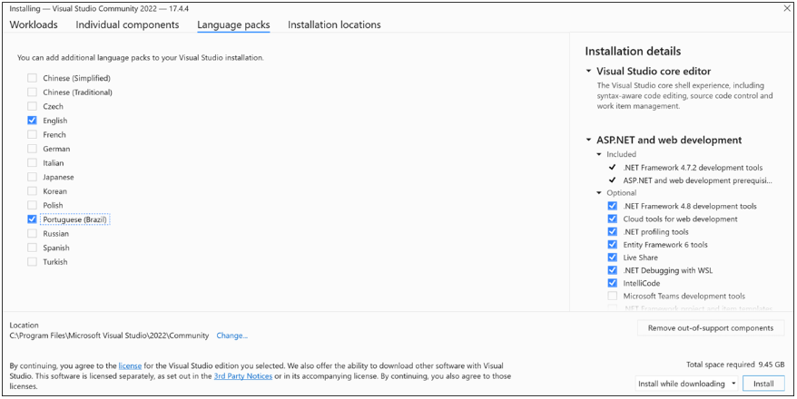

Hình 1. 6 Ngôn ngữ trong Visual Studio

Thay đổi ngôn ngữ từ hệ thống:

Một cách khác mà bạn có thể thay đổi ngôn ngữ mặc định là chạy trình cài đặt từ dòng lệnh. Ví dụ: bạn có thể buộc trình cài đặt chạy bằng tiếng Anh bằng cách sử dụng lệnh sau:

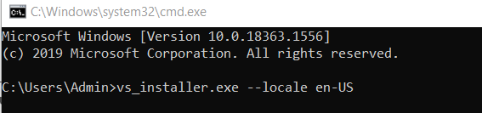

Hình 1. 7 Cài đặt ngôn ngữ trên hệ thống

Trình cài đặt sẽ ghi nhớ cài đặt này khi chạy lần sau. Trình cài đặt hỗ trợ các ngôn ngữ sau: zh-cn, zh-tw, cs-cz, en-us, es-es, fr-fr, de-de, it-it, ja-jp, ko-kr, pl-pl, pt-br, ru-ru, và tr-tr.

1. Chọn vị trí cài đặt

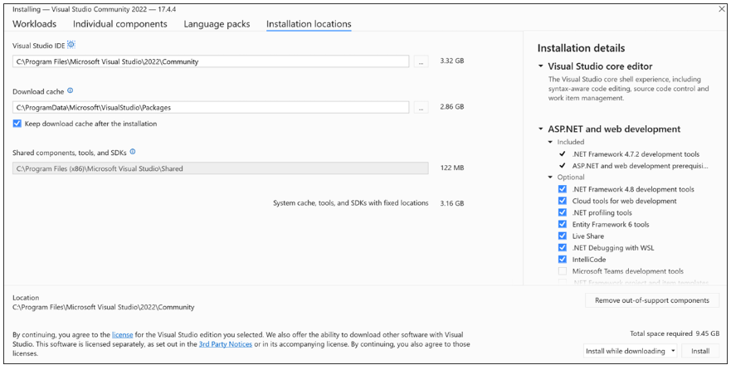

Hình 1. 8 Đường dẫn cài đặt và lưu trữ file làm việc

1. Bắt đầu với ASP.NET

Sau khi đã cài đặt xong các bước thì phần mềm Visual Studio đã sẵn sàng viết mã.

* 1. **Sử dụng ASP.NET MVC**
     1. Giới thiệu về .NET frameword

Với câu hỏi “.NET framework là gì?” ta sẽ nhận được nhiều câu trả lời: .NET framework là một bộ thư viện lớp; .NET framework là một môi trường thực thi của ứng dụng.

**.NET framework là một thư viện lớp**

.NET famework chứa một bộ thư viện rất lớn chứa các loại công cụ khác nhau giúp người lập trình xử lý được hầu hết các công việc thường gặp trong quá trình phát triển ứng dụng. Vì vậy, lập trình ứng dụng với .NET famework thường có hiệu quả rất cao và thời gian làm việc ngắn hơn.

Người lập trình có thể sử dụng bất kỳ ngôn ngữ nào mà trình biên dịch của nó có thể dịch sang một dạng mã trung gian theo yêu cầu của .NET framework. Visual C#, Visual Basic.NET, Visual C++.NET, và F# là bốn ngôn ngữ chính thức được Microsoft phát triển để hoạt động trên .NET framework.

Các ngôn ngữ hướng tới .NET framework ngoài việc có thể truy cập tới bộ thư viện còn có thể sử dụng thư viện người dùng viết bằng ngôn ngữ .NET khác. Ví dụ, người phát triển ứng dụng trên C# hoàn toàn có thể sử dụng thư viện do người khác phát triển trên Visual Basic.

**.NET framwork là một môi trường thực thi cho ứng dụng**

Chương trình viết cho .NET framework không thực thi trực tiếp trong môi trường hệ điều hành mà thực thi trong khuôn khổ của chương trình CLR và được quản lý bởi chương trình này.

Vì thực thi trong môi trường riêng khép kín và được quản lý chặt chẽ, chương trình .NET có thể tránh được nhiều lỗi thường gặp trong quá trình phát triển ứng dụng.

Do môi trường thực thi của ứng dụng .NET cung cấp nhiều tính năng cao cấp (như quản lý bộ lý, xử lý ngoại lệ, ...), việc lập trình ứng dụng trên .NET framework đơn giản hơn.

Việc học lập trình với một ngôn ngữ bất kỳ của .NET framework có giá trị rất lớn khi ta có thể sử dụng nó để viết hầu như bất kỳ loại ứng dụng nào, có thể viết ứng dụng không chỉ ứng dụng chạy trên Windows mà còn có thể cho các nền tảng khác.

**Một số công nghệ trong .NET framework**

Đây là một số công nghệ phổ biến trong .NET framework

* Console: xây dựng ứng dụng với giao diện dòng lệnh;
* Windows Forms: xây dựng ứng dụng desktop (giao diện đồ hoạ) cho windows;
* Windows Presentation Foundation: công nghệ mới xây dựng ứng dụng decktop (giao diện đồ hoạ) cho windows;
* ADO.NET và Entity Framework: công nghệ cho phép chương trình kết nối và sử dụng cơ sở dữ liệu quan hệ (SQL Server, MySQL, …);
* Windows Communication Foundation: công nghệ cho phép phát triển ứng dụng mạng hướng dịch vụ (Service Oriented Application, SOA).

**Tạo ứng dụng ASP.NET MVC**

Trên hệ điều hành Windows, ASP.NET có thể cài đặt trong môi trường của Visual Studio.

Bước 1: Tạo Project và lựa chọn kiểu ứng dụng Asp.net MVC cần phát triển. Chọn New Project, Sau đó lựa chọn Visual C# phía bên trái, Sau đó chọn Web và lựa chọn ASP.NET Web Application. Đưa tên Ứng dúng Asp.Net MVC vào "MvcFirstApp", chọn thư mục lưu trữ và click OK để chuyển sang màn hình khác.

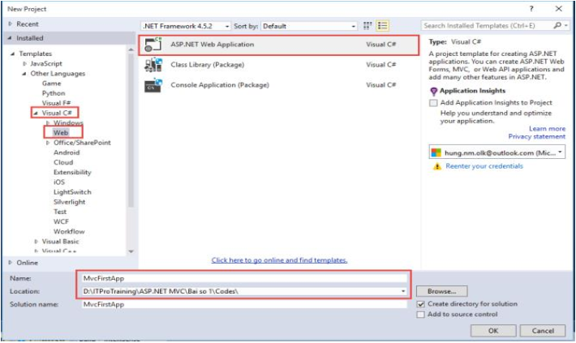

Hình 1. 9 Tạo mới Froject ASP.NET MVC

Bước 2: Lựa chọn cấu hình ứng dụng Asp.Net MVC, chúng ta chọn Empty cho ứng dụng đầu tiên này.

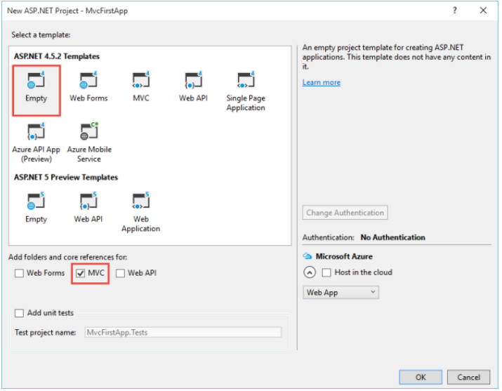

Hình 1. 10 Chọn mẫu template ứng dụng ASP.NET MVC

Sau đó click OK để tạo Project.

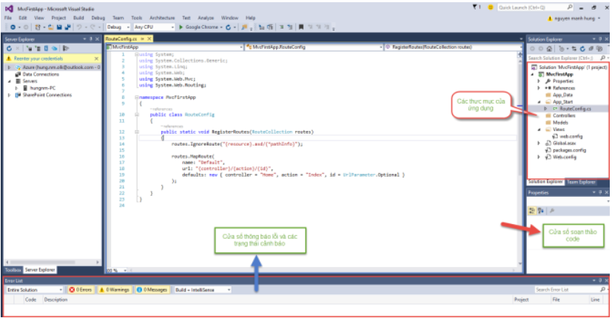

Hình 1. 11 Danh sách các file và cấu trúc ứng dụng ASP.NET MVC

Bước 3: Chạy chương trình sử dụng (F5 hoặc chọn Menu Debug/Start Debugging). Chúng ta sẽ nhìn thấy thông báo lỗi ở hình số 9, do đây là project rỗng, khi chạy chương trình:

Routing engine kiểm tra cấu hình điều hướng trong file RouteConfig nằm trong thưc mục App_Start của ứng dụng, chuyển đến các controller “Home” và action “Index” để thực thi.

Do Home Controller và phương thức Index không được tìm thấy, bộ điều hướng sẽ chỉ ra rằng controller không được tìm thấy và MVC Engine sẽ thông báo lỗi cho trình duyệt.

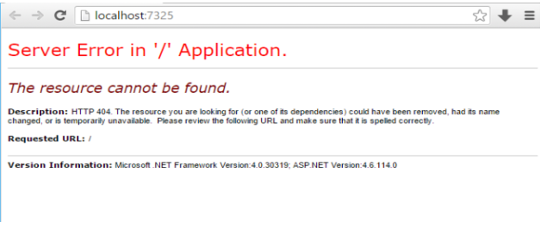

Hình 1. 12 Thông báo lỗi khi không tìm thấy Control

Bước 4: Thêm mới control Home và phương thức Index để thực hiện chương

trình, thông qua các bước sau:

Click phải vào thưc mục Controllers trong thư mục ứng dụng, chọn Add sau đó lựa chọn Controller từ pop-up menus.

Chọn MVC 5 Control-Empty để tạo Control.

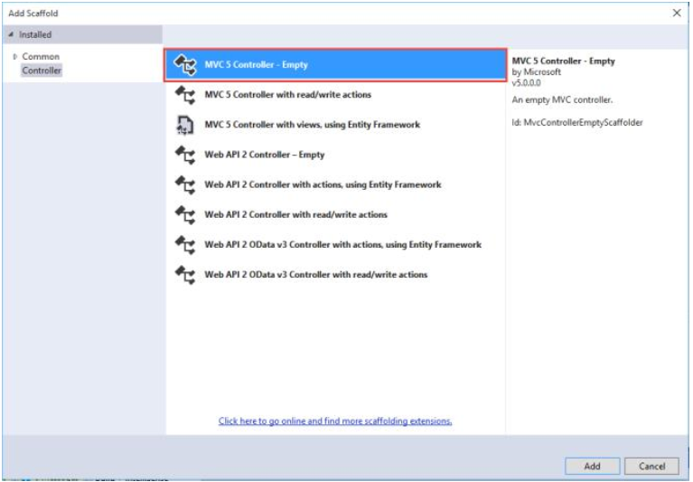

Hình 1. 13 Chọn mẫu Controller

Nhập tên Controller vào trong cửa sổ, Chú ý tên controller này phải chính xác với tên control nằm trong RouteConfig125

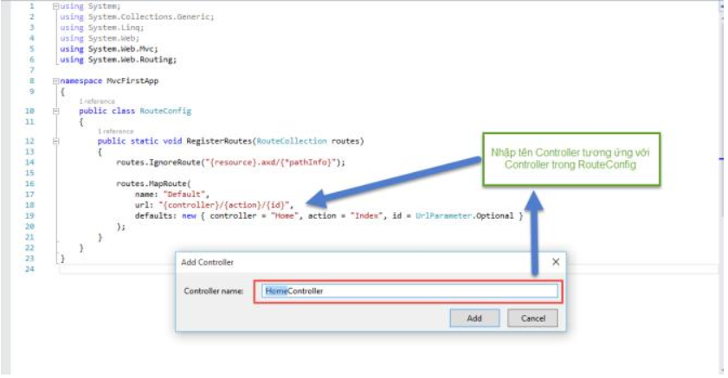

Hình 1. 14 Cập nhật lên Controller

Bước 5: Chạy lại chương trình. Chúng ta sẽ nhìn thấy thông báo lỗi ở hình số 12, do đây ASP.Net MVC chưa tìm thấy view tương ứng với Control Home và phương thức Index.

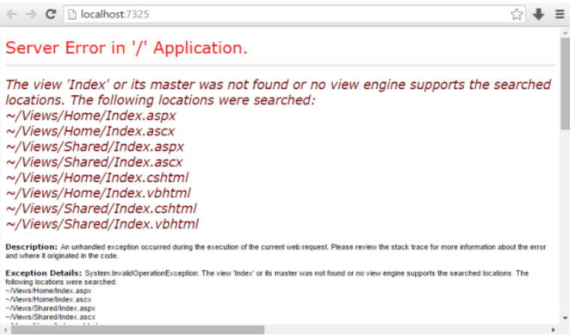

Hình 1. 15 Thông báo lỗi do chưa thấy View

Bước 6: Tạo mới View, thông qua các bước sau:126

Click phải vào phương thức Index trong Controller Home, sau đó chọn Add View.

Bổ sung một số các thuộc tính khi Add View, Ví dụ như sử dụng Layout Page.

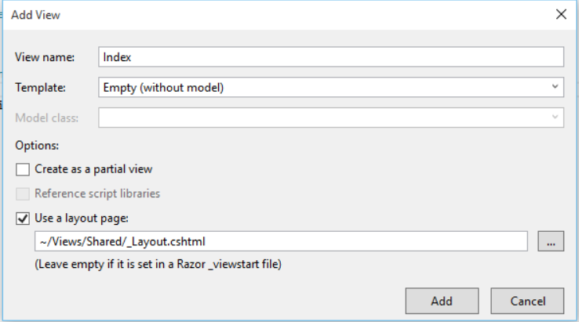

Hình 1. 16 Tạo mới View của phương thức Index trong Controller Home

Bước 7: Xem và chỉnh sửa nội dung của View. Bổ xung thêm nội dung vào View

<h3> Hello World! </h3>,

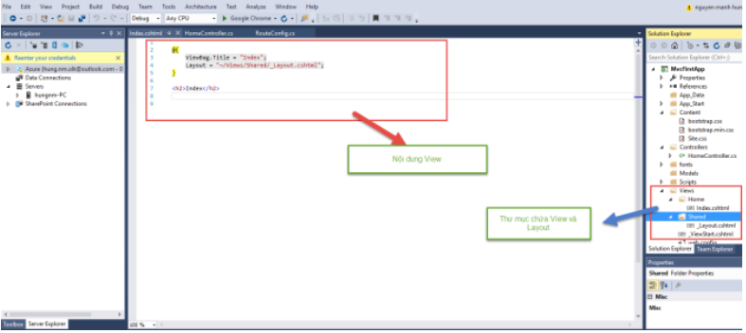

Hình 1. 17 Hiển thị nội dung View

Bước 8: Tiến hành chạy chương trình

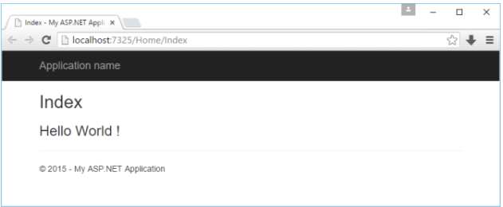

Hình 1. 18 Kết quả chạy chương trình

**CHƯƠNG II: PHÂN TÍCH THIẾT KẾ HỆ THỐNG**

## 2.1. Phân tích

### 2.1.1. Hiện trạng

Huy Shop là một cửa hàng buôn bán điện thoại trong Thị trấn Hương Sơn huyện Phú Bình. Hiện siêu thị chưa có website giới thiệu các sản phẩm đến người tiêu dùng. Họ không nhận được phản hồi từ người tiêu dùng về các mặt hàng để cải tiến và nâng cao chất lượng nhằm phục vụ khách hàng một cách tốt hơn.

### 2.1.2. Yêu cầu hệ thống

Huy Shop muốn một Website nhằm giới thiệu sản phẩm và thu nhận ý kiến của người tiêu dùng về các sản phẩm đang kinh doanh. Website cũng có các chức năng cho người quản trị để họ có thể quản lý sản phẩm, phân loại sản phẩm, quản lý khách hàng.

**Website bán hàng cho người tiêu dùng:**

* Cấu trúc của trang web:
* Chứa danh mục hàng hoá để khách hàng dễ dàng tìm kiếm theo từng loại
* Tìm kiếm hàng hoá theo tên
* Đăng nhập
* Trang chính của website:

Trưng bày các mặt hàng đặc biết được sản phẩm quản trị chỉ định.

* Trang trưng bày sản phẩm:

Khi người dùng chọn loại sản phẩm hoặc tìm kiếm theo tên thì danh sách sản phẩm thoả mãn yêu cầu được hiện ra. Khi người dùng nhấp vào sản phẩm thì sẽ chuyển đến trang chi tiết sản phẩm.

* Chi tiết sản phẩm hiển thị thông tin của sản phẩm.
* Các trang quản lý tài khoản sử dụng:
* Đăng nhập
* Đăng ký
* Cập nhật thông tin

**Website bán hàng danh cho người quản trị**

* Trang quản lý:

Trang này cần được trang bị các chức năng xem, thêm, sửa, xoá.

* Quản lý sản phẩm
* Quản lý loại hàng
* Quản lý người dùng
* Thống kê:
* Thống kê sản phẩm theo loại
* Thống kê sản phẩm theo hãng

**Yêu cầu phân quyền**

* Tất cả form nhập phải được kiểm soát hợp lý
* Khách hàng chưa đăng nhập không được phép bình luận, cập nhật thông tin tài khoản
* Chỉ quản trị mới được phép thực hiện chức năng quản trị

**Yêu cầu về môi trường công nghệ**

* Xây dựng website với ASP.NET MVC

### 2.1. Biểu đồ

### 2.1.1. Các đối tượng trong hệ thống

|  |  |  |
| --- | --- | --- |
| STT | Tên | Ghi chú |
| 1 | Quản lý | Quản lý các chức năng và sản phẩm trong hệ thống |
| 2 | Người dùng | Xem các sản phẩm |

### 2.1.2. Chức năng của các đối tượng trong hệ thống

**Quản lý:**

* Quản lý tài khoản: Xem, thêm, sửa, xoá và tìm kiếm thông tin của tài khoản.
* Quản lý tin tức: Xem, thêm, sửa, xoá và tìm kiếm thông tin của tin tức.
* Quản lý sản phẩm: Xem, thêm, sử, xoá và tìm kiếm sản phẩm.
* Quản lý đơn hàng.
* Quản lý yêu cầu liên hệ.
* Quản lý danh mục sản phẩm.
* Xem, mua sản phẩm của khách hàng.
* Thống kê báo cáo.

## 2.2. Biểu đồ Use Case

### 2.2.1. Biểu đồ UseCase Đăng nhập

Hình 2. 1 UseCase tổng quát

**Biểu đồ Use Case mô tả chức năng đăng nhập**

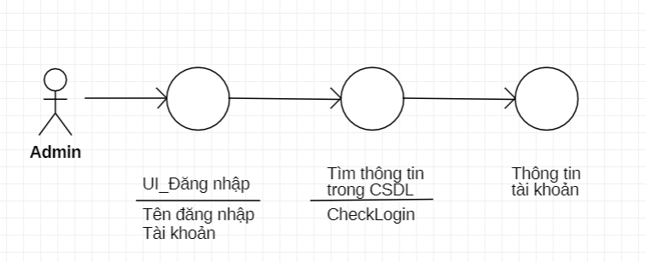

Hình 2. 2 Biểu đồ Use Case chức năng đăng nhập

Mô tả chức năng đăng nhập:

Chức năng này cho phép mọi người đăng nhập vào hệ thông với tài khoản của chính mình.

***Dòng sự kiện chính:***

Hệ thống yêu cầu khách hàng nhập tên đăng nhập và mật khẩu.

Hệ thông kiểm tra tính hợp lệ của tên đăng nhập và mật khẩu.

***Dòng sự kiện phụ:***

Nếu trong dòng sự kiện chính người sử dụng cung cấp một tên đăng nhập, mật khẩu không hợp lệ thì hệ thống sẽ thông báo trên màn hình và không cho truy cập vào hệ thống.

### 2.2.2. Biểu đồ Use Case mô tả chức năng quản lý tài khoản

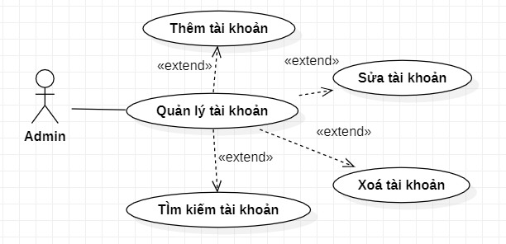

Hình 2. 3 Biểu đồ Use Case chức năng quản lý tài khoản

Chức năng này quản lý tài khoản, tra xuất, thêm, sửa cũng như xoá tài khoản.

### 2.2.3. Biểu đồ UseCase chức năng quản lý tin tức

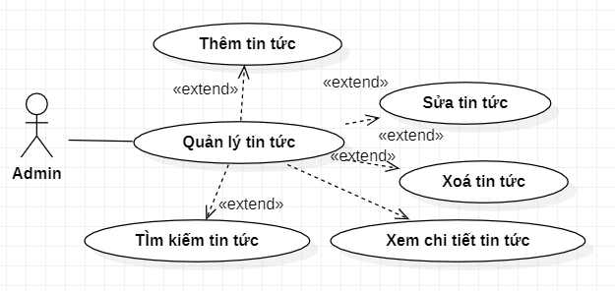

Hình 2. 4 Biểu đồ UseCase chức năng quản lý tin tức

Chức năng này cho phép điều chỉnh và hiển thị tin tức.

### 2.2.4. Biều đồ Use Case chức năng quản lý sản phẩm

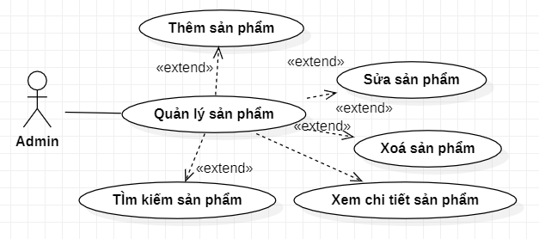

Hình 2. 5 Biều đồ UseCase chức năng quản lý sản phẩm

Chức năng này cho phép thêm, sửa, xoá, tìm kiếm và hiển thị các sản phẩm.

### 2.2.5. Biểu đồ Use Case chức năng quản lý đơn hàng

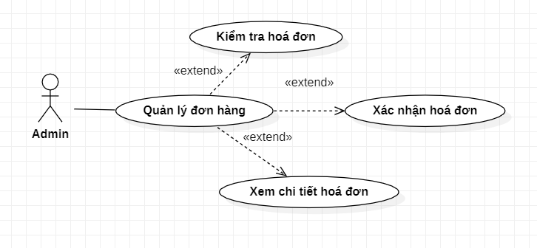

Hình 2. 6 Biểu đồ UseCase chức năng quản lý đơn hàng

Chức năng quản lý đơn hàng cho phép Admin kiểm tra các đơn hàng và xem chi tiết mỗi đơn hàng.

### 2.2.6. Biểu đồ Use Case chức năng quản lý yêu cầu liên hệ

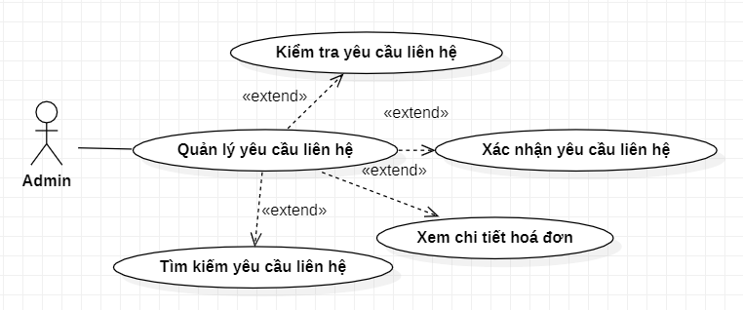

Hình 2. 7 Biểu đô UseCase chức năng quản lý yêu cầu liên hệ

Chức năng này cho phép khách hàng yêu cầu liên hệ, Admin có thể kiểm tra và xem chi tiết các yêu cầu, tìm kiếm liên hệ.

### 2.2.7. Biểu đồ Use Case chức năng quản lý danh mục sản phẩm

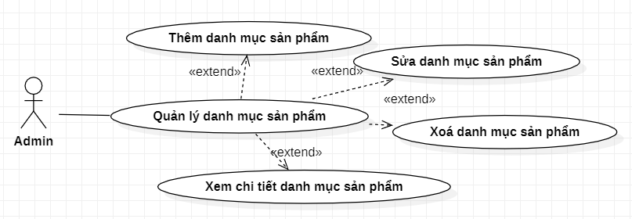

Hình 2. 8 Biểu đồ UseCase chức năng quản lý danh muc sản phẩm

Chức năng này cho phép Admin thêm, sửa, xoá các danh mục sản phẩm giúp khách hàng dễ dàng tìm kiếm các hãng sản phẩm.

**Xem sản phẩm của người dùng**

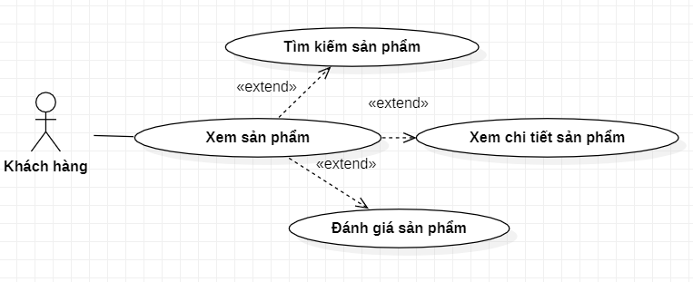

Hình 2. 9 Biểu đồ UseCase chức năng xem sản phẩm

Chức năng này cho phép người dùng xem sản phẩm và chi tiết từng loại sản phẩm.

**Mua sản phẩm của người dùng**

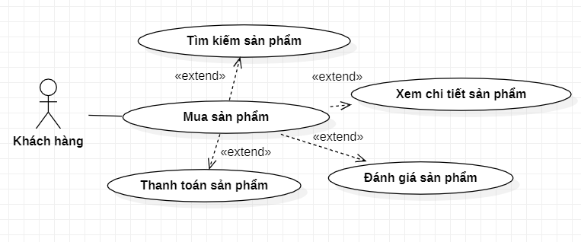

Hình 2. 10 Biều đồ UseCase mua sản phẩm

Chức năng mua sản phẩm của khách hàng cho phép khách hàng thanh toán sản phẩm.

### 2.2.8. Biểu đồ Use Case chức năng thống kê và báo cáo

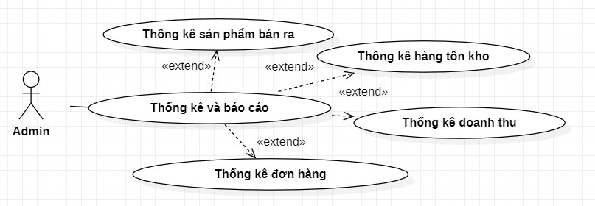

Hình 2. 11 Biểu đồ UseCase thống kê và báo cáo

Chức năng này cho phép thống kê, kiểm tra việc kinh doanh buôn bán của cửa hàng.

## 2.3. Kịch bản

**Đăng nhập**

Bảng 2.: kịch bản Đăng nhập

|  |  |  |  |
| --- | --- | --- | --- |
| ĐĂNG NHẬP | | | **Độ phức tạp:  Normal** |
| **Mô tả** | | Chức năng này cho phép khách hàng đăng nhập vào hệ thống thông qua tên đăng nhập và mật khẩu được cung cấp. Sau khi đăng nhập thành công, có thể sử dụng các chức năng được cho phép. | |
| **Tác nhân** | **Chính** | Admin, quản lý | |
| **Phụ** | Khách hàng. | |
| **Tiền điều kiện** | | Cần phải có tài khoản đăng nhập hệ thống. | |
| **Hậu điều kiện** | **Thành công** | Sau khi đăng nhập thành công, người dùng chỉ được sử dụng các chức năng được cho phép. | |
| **Lỗi** | Thực hiện lại việc đăng nhập hoặc hủy bỏ thao tác. | |
| **Kịch bản** | | | |
| Chức năng này bắt đầu khi người dùng muốn sử dụng các chức năng khác của hệ thống.   1. Chọn chức năng đăng nhập trên phần mềm 2. Hệ thống yêu cầu nhập đầy đủ các thông tin:  * Tên đăng nhập; * Mật khẩu.  1. Sau khi người dùng nhập các thông tin và chọn nút” Đăng nhập”, hệ thống sẽ kiểm tra thông tin nhập vào với cơ sở dữ liệu và thông báo kết quả.   3.1. Nếu khớp với cơ sở dữ liệu thì hệ thống sẽ hiện thông báo đăng nhập thành công.  3.2. Nếu không khớp với cơ sở dữ liệu thì hệ thống sẽ thông báo để người dùng có thể nhập lại hoặc hủy bỏ thao tác. | | | |
| **Các yêu cầu đặc biệt khác** | | | |
| Không có. | | | |

**Đăng ký tài khoản**

Bảng 2.2: kịch bản Đăng ký tài khoản

|  |  |  |  |
| --- | --- | --- | --- |
| ĐĂNG KÝ TÀI KHOẢN | | | **Độ phức tạp:  Normal** |
| **Mô tả** | | Chức năng này cho phép người quản lý thêm tài khoản cho tất cả người dùng trong hệ thống (trừ Admin). | |
| **Tác nhân** | **Chính** | Admin, quản lý | |
| **Phụ** | Khách hàng. | |
| **Tiền điều kiện** | | Phải đăng nhập tài khoản quản lý hoặc tài khoản có quyền hạn cao hơn để sử dụng chức năng này | |
| **Hậu điều kiện** | **Thành công** | Thông tin người dùng được thêm vào cơ sở dữ liệu. | |
| **Lỗi** | Thực hiện lại việc thêm tài khoản hoặc hủy bỏ thao tác. | |
| **Kịch bản** | | | |
| Chức năng này bắt đầu khi quản lý hoặc khách hàng muốn thêm tài khoản người dùng trong hệ thống.   1. Chọn “Đăng ký” trên menu của màn hình chính. 2. Hệ thống sẽ hiển thị lên một form điền thông tin, khách hàng điền đầy đủ những thông tin cho tài khoản đó. 3. Sau khi quản lý điền xong và chọn “Đăng ký” thì thông tin của người dùng được thêm vào HỆ THỐNG. 4. HỆ THỐNG hiển thị thông báo thêm tài khoản thành công. | | | |
| **Các yêu cầu đặc biệt khác** | | | |
| Quản lý chỉ thêm được tài khoản của sản phẩm.  Admin thêm được tài khoản của quản lý | | | |

**Quản lý tài khoản**

Bảng 2.3: kịch bản Quản lý tài khoản

|  |  |  |  |
| --- | --- | --- | --- |
| QUẢN LÝ TÀI KHOẢN | | | **Độ phức tạp:  Normal** |
| **Mô tả** | | Chức năng này cho phép quản lý tài khoản | |
| **Tác nhân** | **Chính** | Admin, quản lý | |
| **Phụ** | Không có. | |
| **Tiền điều kiện** | | Phải đăng nhập tài khoản để sử dụng chức năng này | |
| **Hậu điều kiện** | **Thành công** | Sẽ xem được danh sách sản phẩm | |
| **Lỗi** | Không có. | |
| **Kịch bản** | | | |
| Chức năng này bắt đầu khi muốn xem tài khoản hiện đang hoạt động.  Hệ thống liệt kê bảng danh sách tài khoản với đầy đủ các thông tin.  Chọn chấm dứt việc xem tài khoản.  Hệ thống thoát khỏi việc xem danh sách này. | | | |
| **Các yêu cầu đặc biệt khác** | | | |
| Không. | | | |

**Quản lý tin tức**

Bảng 2.4: kịch bản Quản lý tin tức

|  |  |  |  |
| --- | --- | --- | --- |
| QUẢN LÝ TIN TỨC | | | **Độ phức tạp:  Normal** |
| **Mô tả** | | Chức năng này cho phép quản lý tất cả tin tức trong HỆ THỐNG. | |
| **Tác nhân** | **Chính** | Admin, quản lý | |
| **Phụ** | Không có. | |
| **Tiền điều kiện** | | Phải đăng nhập tài khoản quản lý hoặc tài khoản có quyền hạn cao hơn để sử dụng chức năng này | |
| **Hậu điều kiện** | **Thành công** | Hiển thị danh sách các tin tức | |
| **Lỗi** | Không có. | |
| **Kịch bản** | | | |
| Chức năng này bắt đầu khi người quản lý muốn quản lý tin tức trong hệ thống.   1. Admin hoặc quản lý chọn chức năng quản lý tin tức. 2. HỆ THỐNG hiển thị danh sách tin tức lên màn hình chính.    1. Tìm kiếm  * Quản lý chọn vào ô tìm kiếm và nhập tin tức cần tìm vào để lấy thông tin.   1. Thêm tin tức   + Hệ thống hiển thị danh sách các tin tức.   + Người dùng tiến hành nhập thông tin về tin tức.   + Sau khi điền đẩy đủ các thông tin cần thiết vào trong các textbox, người sử dụng hệ thống chọn chức năng Thêm mới (Add).   + Hệ thống sẽ kiểm tra tính hợp lệ của các thông tin.   + Nếu không hợp lệ hệ thống sẽ báo lỗi và người dùng sẽ chỉnh lại.   + Nếu hợp lệ tin tức sẽ được thêm vào trong hệ thống. Tin tức mới này sẽ được tự động sắp xếp tăng theo tên.   1. Xóa tin tức * Khi Quản lý chọn biểu tượng “Xóa” hiển thị bên cạnh thông tin tin tức, HỆ THỐNG truy vấn dữ liệu và hiển thị lên thông báo “Bạn có chắc chắn muốn xóa tin tức?”. * Nếu Quản lý muốn xóa tin tức đó khỏi danh sách thì chọn “OK” trên thông báo, ngược lại chọn “Trở lại” để trở về màn hình chính.   Dòng dự kiện khác   * Thông tin về tin tức không đầy đủ: Nếu các thông tin được người sử dụng hệ thống nhập vào không đầy đủ thì hệ thống sẽ hiển thị thông báo lỗi: thiếu các thông tin cần thiết và yêu cầu bổ sung đầy đủ các thông tin. Người sử dụng hệ thống có thể bổ sung đầy đủ các thông tin cần thiết hoặc hủy bỏ thao tác đang thực hiện, lúc này use case kết thúc. * Việc xác nhận không được người sử dụng hệ thống chấp thuận: Nếu việc xác nhận các thao tác tương ứng không được người sử dụng chấp thuận hệ thống sẽ trở lại trạng thái trước đó của từng luồng sự kiện tương ứng   1. Chỉnh sửa tin tức | | | |
| **Các yêu cầu đặc biệt khác** | | | |
| Tài khoản thao tác cần có quyền hạn cao hơn. | | | |

**Quản lý sản phẩm**

Bảng 2.5: kịch bản Quản lý Sản phẩm

|  |  |  |  |
| --- | --- | --- | --- |
| QUẢN LÝ SẢN PHẨM | | | **Độ phức tạp:  Normal** |
| **Mô tả** | | Chức năng này cho phép quản lý tất cả sản phẩm trong HỆ THỐNG. | |
| **Tác nhân** | **Chính** | Admin, quản lý | |
| **Phụ** | Không có. | |
| **Tiền điều kiện** | | Phải đăng nhập tài khoản quản lý hoặc tài khoản có quyền hạn cao hơn để sử dụng chức năng này | |
| **Hậu điều kiện** | **Thành công** | Danh sách sản phẩm của từng chức vụ được hiển thị | |
| **Lỗi** | Không có. | |
| **Kịch bản** | | | |
| Chức năng này bắt đầu khi người quản lý muốn quản lý sản phẩm trong hệ thống.   1. Admin hoặc quản lý chọn chức năng quản lý sản phẩm. 2. HỆ THỐNG hiển thị danh sách sản phẩm lên màn hình chính.    1. Tìm kiếm  * Quản lý chọn vào ô tìm kiếm và nhập tên sản phẩm cần tìm vào để lấy thông tin.   1. Thêm sản phẩm   + Hệ thống hiển thị danh sách các sản phẩm của trường.   + Người dùng tiến hành nhập thông tin về sản phẩm gồm: Tên sản phẩm, giá gốc, giá khuyến, hình ảnh, chi tiết, hide, số lượng.   + Sau khi điền đẩy đủ các thông tin cần thiết về sản phẩm vào trong các textbox, người sử dụng hệ thống chọn chức năng Lưu (Add).   + Hệ thống sẽ kiểm tra tính hợp lệ của các thông tin.   + Nếu không hợp lệ hệ thống sẽ báo lỗi và người dùng sẽ chỉnh lại.   + Nếu hợp lệ thông tin về sản phẩm sẽ được thêm vào trong hệ thống. Sản phẩm mới này sẽ được tự động sắp xếp tăng theo tên.   1. Xóa sản phẩm * Khi Quản lý chọn biểu tượng “Xóa” hiển thị bên cạnh thông tin sản phẩm, HỆ THỐNG truy vấn dữ liệu và hiển thị lên thông báo “Bạn có chắc chắn muốn xóa sản phẩm?”. * Nếu Quản lý muốn xóa sản phẩm đó khỏi danh sách thì chọn “OK” trên thông báo, ngược lại chọn “Hủy” để trở về màn hình chính.   Dòng dự kiện khác   * Thông tin về sản phẩm không đầy đủ: Nếu các thông tin được người sử dụng hệ thống nhập vào không đầy đủ thì hệ thống sẽ hiển thị thông báo lỗi: thiếu các thông tin cần thiết và yêu cầu bổ sung đầy đủ các thông tin. Người sử dụng hệ thống có thể bổ sung đầy đủ các thông tin cần thiết hoặc hủy bỏ thao tác đang thực hiện, lúc này use case kết thúc. * Việc xác nhận không được người sử dụng hệ thống chấp thuận: Nếu việc xác nhận các thao tác tương ứng không được người sử dụng chấp thuận hệ thống sẽ trở lại trạng thái trước đó của từng luồng sự kiện tương ứng   1. Chỉnh sửa thông tin sản phẩm | | | |
| **Các yêu cầu đặc biệt khác** | | | |
| Tài khoản thao tác cần có quyền hạn cao hơn. | | | |

**Quản lý đơn hàng**

Bảng 2.6: kịch bản Quản lý đơn hàng

|  |  |  |  |
| --- | --- | --- | --- |
| QUẢN LÝ ĐƠN HÀNG | | | **Độ phức tạp:  Normal** |
| **Mô tả** | | Chức năng này cho phép người quản lý mức đơn hàng của sản phẩm trong hệ thống. | |
| **Tác nhân** | **Chính** | Quản lý, admin | |
| **Phụ** | Không có. | |
| **Tiền điều kiện** | | Phải đăng nhập tài khoản người quản lý sử dụng chức năng này | |
| **Hậu điều kiện** | **Thành công** | Danh sách các mức đơn hàng của từng chức vụ sản phẩm của HỆ THỐNG được hiển thị. | |
| **Lỗi** | Không có. | |
| **Kịch bản** | | | |
| Chức năng này bắt đầu khi người quản lý muốn quản lý đơn hàng của các sản phẩm trong hệ thống.  1.Quản lý chọn chức năng quản lý đơn hàng.  -HỆ THỐNG hiển thị danh sách sản phẩm lên màn hình chính.  Đơn hàng sản phẩm   * Khi người quản lý chọn “chi tiết”, hệ thống hiển thị mức đơn hàng của sản phẩm, người quản lý có thể kiểm tra đơn hàng của sản phẩm. | | | |
| **Các yêu cầu đặc biệt khác** | | | |
| Không | | | |

**Quản lý yêu cầu liên hệ**

Bảng 2.7: kịch bản Quản lý yêu cầu liên hệ

|  |  |  |  |
| --- | --- | --- | --- |
| QUẢN LÝ YÊU CẦU LIÊN HỆ | | | **Độ phức tạp:  Normal** |
| **Mô tả** | | Chức năng này cho phép người quản lý có thể quản lý yêu cầu liên hệ của khách hàng | |
| **Tác nhân** | **Chính** | Quản lý, admin | |
| **Phụ** | Không có. | |
| **Tiền điều kiện** | | Phải đăng nhập tài khoản admin, quản lý để sử dụng chức năng này | |
| **Hậu điều kiện** | **Thành công** | Danh sách yêu cầu liên hệ | |
| **Lỗi** | Không có. | |
| **Kịch bản** | | | |
| Chức năng này bắt đầu khi người quản lý muốn quản lý yêu cầu liên hệ trong hệ thống.   1. Chọn vào mục Quản lý yêu cầu liên hệ 2. Hệ thống hiển thị các yêu cầu liên hệ 3. Quản lý có thể xem chi tiết yêu cầu liên hệ | | | |
| **Các yêu cầu đặc biệt khác** | | | |
| Không. | | | |

**Quản lý danh mục sản phẩm**

Bảng 2.8: kịch bản Quản lý danh mục sản phẩm

|  |  |  |  |
| --- | --- | --- | --- |
| QUẢN LÝ DANH MỤC SẢN PHẨM | | | **Độ phức tạp:  Normal** |
| **Mô tả** | | Chức năng này cho phép người quản lý có thể quản lý danh mục sản phẩm | |
| **Tác nhân** | **Chính** | Quản lý, admin | |
| **Phụ** | Không có. | |
| **Tiền điều kiện** | | Phải đăng nhập tài khoản admin, quản lý để sử dụng chức năng này | |
| **Hậu điều kiện** | **Thành công** | Danh sách danh mục của HỆ THỐNG được hiển thị. | |
| **Lỗi** | Không có. | |
| **Kịch bản** | | | |
| Chức năng này bắt đầu khi người quản lý muốn quản lý danh mục trong hệ thống.   1. Chọn vào mục quản lý danh mục 2. Hệ thống hiển thị danh mục 3. Quản lý có thể thêm, sửa, xoá danh mục | | | |
| **Các yêu cầu đặc biệt khác** | | | |
| Không. | | | |

**Thống kê và báo cáo**

Bảng 2.9: kịch bản Thống kê và báo cáo

|  |  |  |  |
| --- | --- | --- | --- |
| THỐNG KÊ VÀ BÁO CÁO | | | **Độ phức tạp:  Normal** |
| **Mô tả** | | Chức năng này cho phép người quản lý thống kê và báo cáo | |
| **Tác nhân** | **Chính** | Quản lý, admin | |
| **Phụ** | Không có. | |
| **Tiền điều kiện** | | Phải đăng nhập tài khoản admin, quản lý để sử dụng chức năng này | |
| **Hậu điều kiện** | **Thành công** | Danh sách thống kê và báo cáo của HỆ THỐNG được hiển thị. | |
| **Lỗi** | Không có. | |
| **Kịch bản** | | | |
| Chức năng này bắt đầu khi người quản lý muốn quản lý thống kê và báo cáo trong hệ thống.   1. Chọn vào mục thống kê và báo cáo 2. Hệ thống hiển thị các báo cáo về doanh thu, sản phẩm, đơn đặt hàng | | | |
| **Các yêu cầu đặc biệt khác** | | | |
| Không. | | | |

## 2.4. Biều đồ hoạt động

**Chức năng đăng nhập**

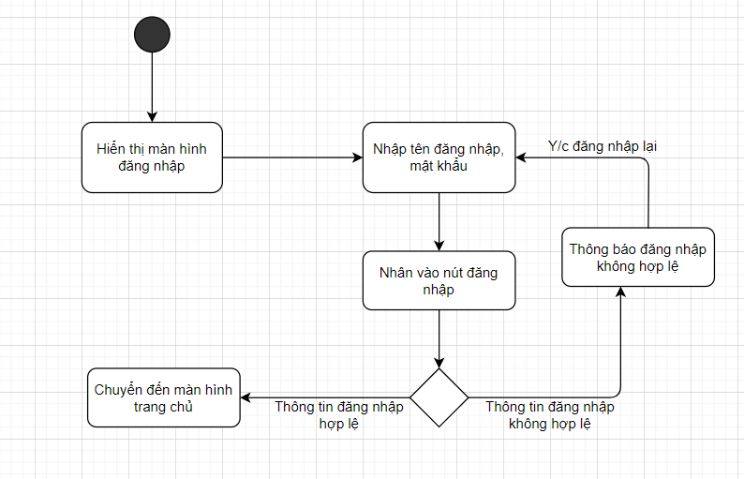

Hình 2. 12 Biểu đồ hoạt động chức năng đăng nhập

**Chức năng đăng ký tài khoản**

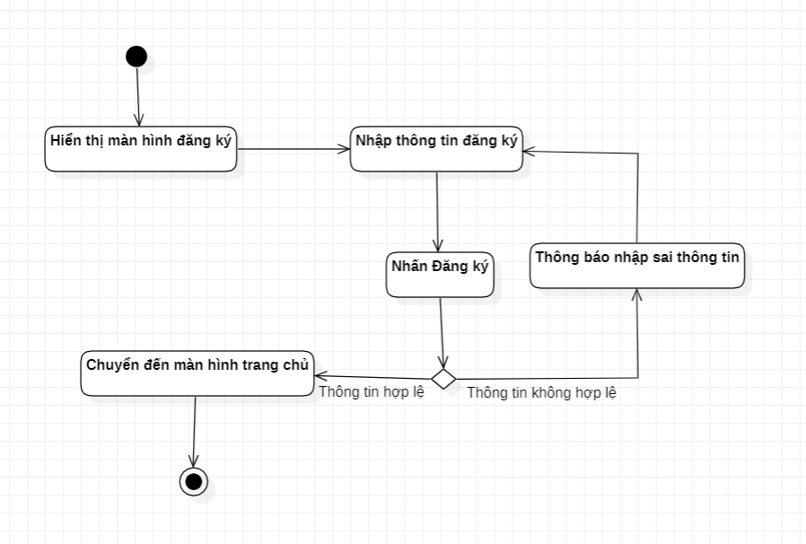

Hình 2. 13 Biểu đồ hoạt động chức năng đăng ký tài khoản

**Chức năng quản lý tài khoản**

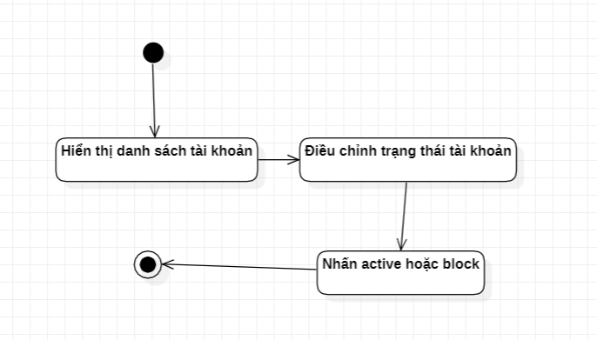

Hình 2. 14 Biểu đồ hoạt động chức năng quản lý tài khoản

**Chức năng tìm kiếm tin tức**

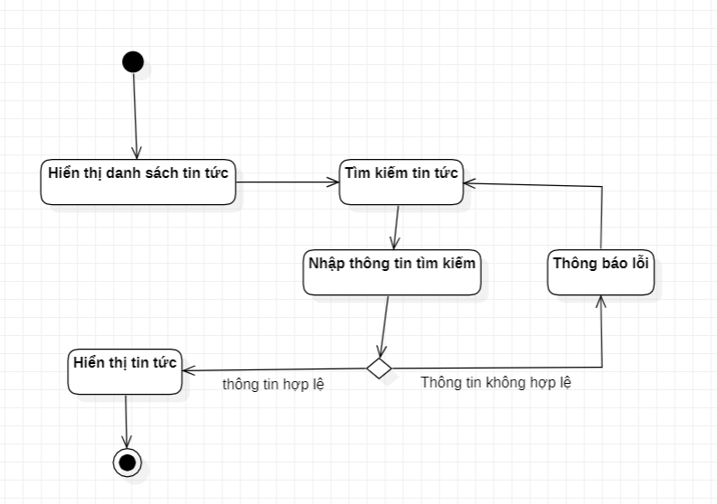

Hình 2. 15 Biểu đồ hoạt động chức năng tìm kiếm tin tức

**Chức năng thêm mới tin tức**

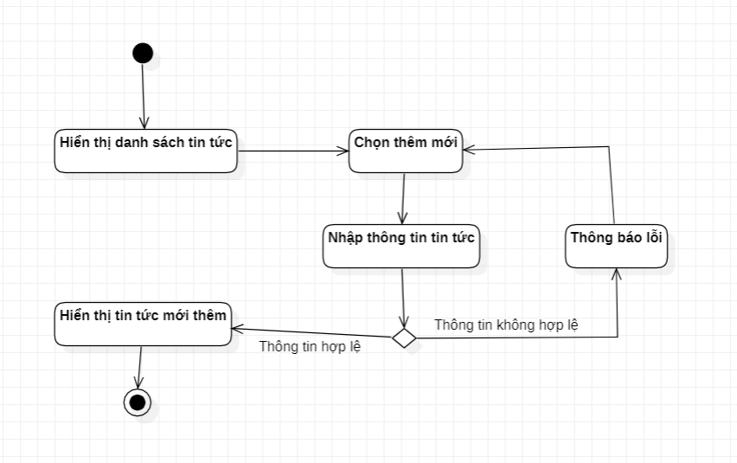

Hình 2. 16 Biểu đồ hoạt động chức năng thêm mới tin tức

**Chức năng xoá tin tức**

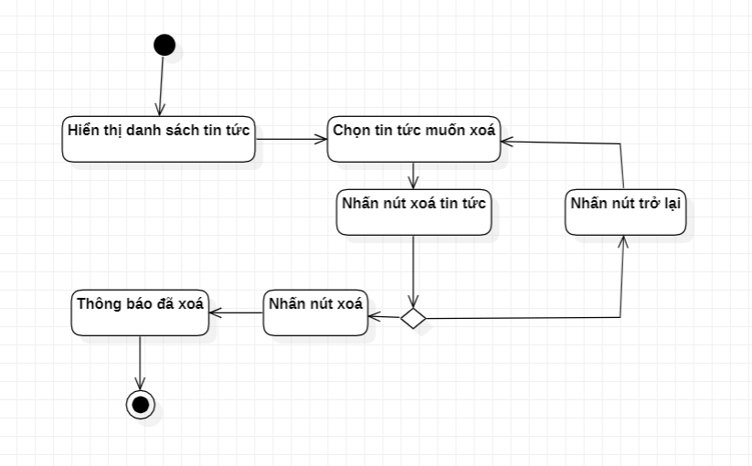

Hình 2. 17 Biểu đồ hoạt động chức năng xoá tin tức

**Chức năng tìm kiếm sản phẩm**

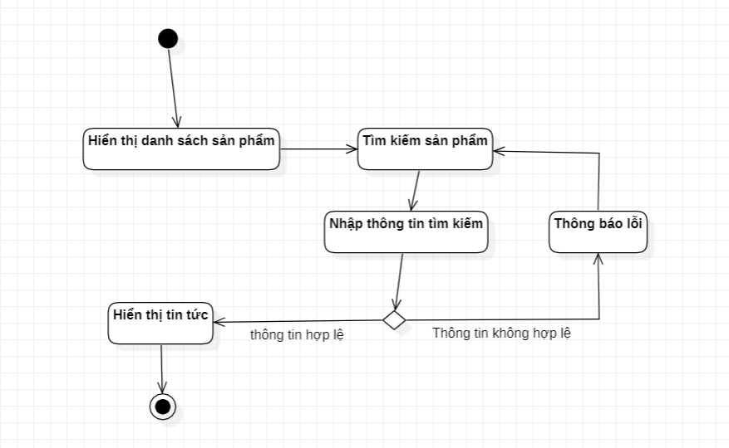

Hình 2. 18 Biểu đồ hoạt động chức năng tìm kiếm sản phẩm

**Chức năng thêm mới sản phẩm**

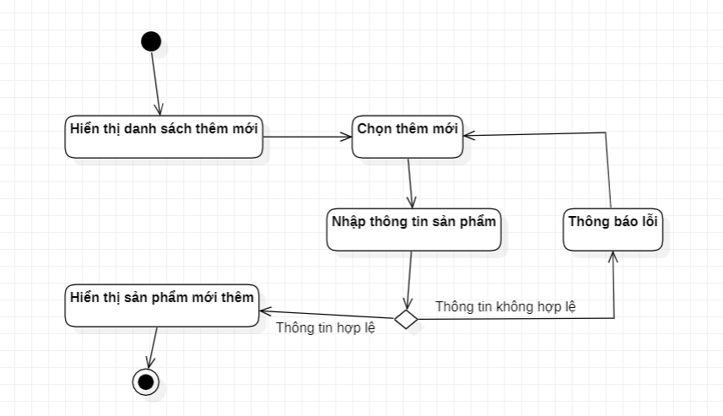

Hình 2. 19 Biểu đồ hoạt động chức năng thêm mới sản phẩm

**Chức năng xoá sản phẩm**

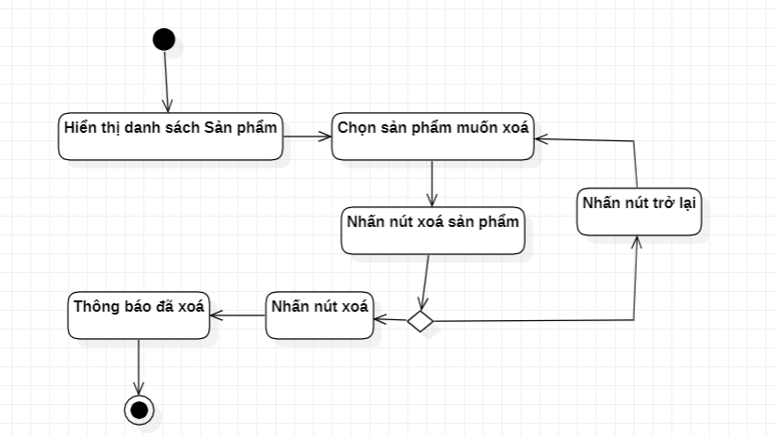

Hình 2. 20 Biểu đồ hoạt động chức năng xoá sản phẩm

**Chức năng chỉnh sửa sản phẩm**

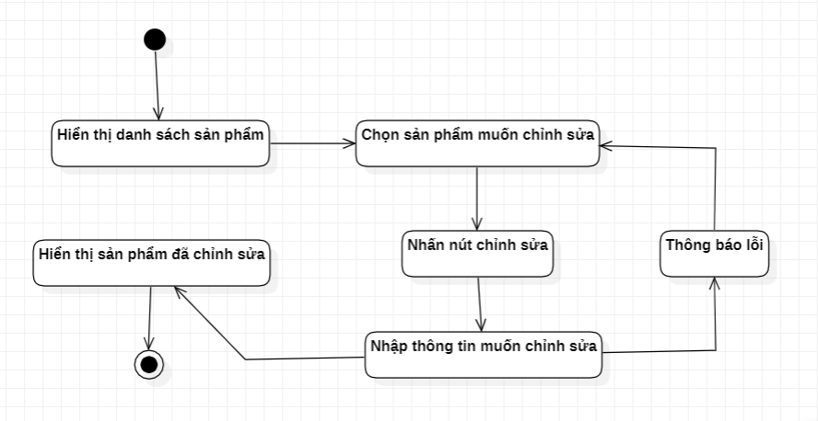

Hình 2. 21 Biểu đồ hoạt động chức năng chỉnh sửa sản phẩm

**Chức năng quản lý yêu cầu liên hệ**

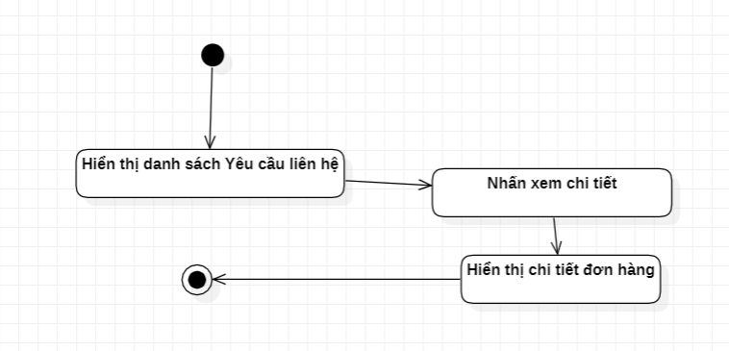

Hình 2. 23 Biểu đồ hoạt động chức năng quản lý yêu cầu liên hệ

**Chức năng thêm mới danh mục sản phẩm**

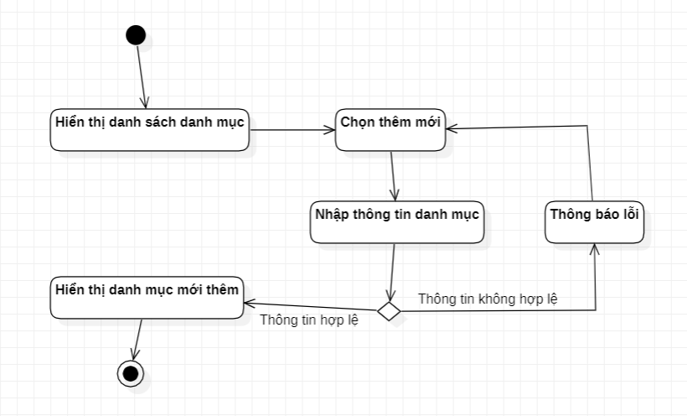

Hình 2. 24 Biểu đồ hoạt động chức năng thêm mới danh mục sản phẩm

**Chức năng chỉnh sửa danh mục sản phẩm**

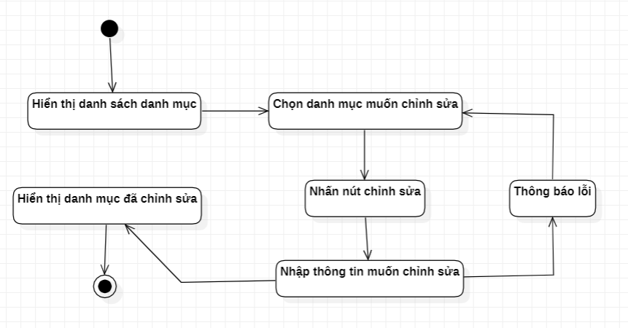

Hình 2. 25 Biểu đồ hoạt động chức năng chỉnh sửa danh mục sản phẩm

**Chức năng xoá danh mục sản phẩm**

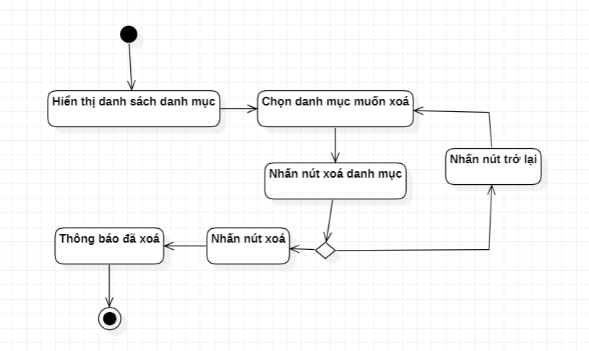Hình 2. 26 Biểu đồ hoạt động chức năng xoá danh mục

## 2.5. Biểu đồ tuần tự

**Biểu đồ tuần tự đăng nhập hệ thống**

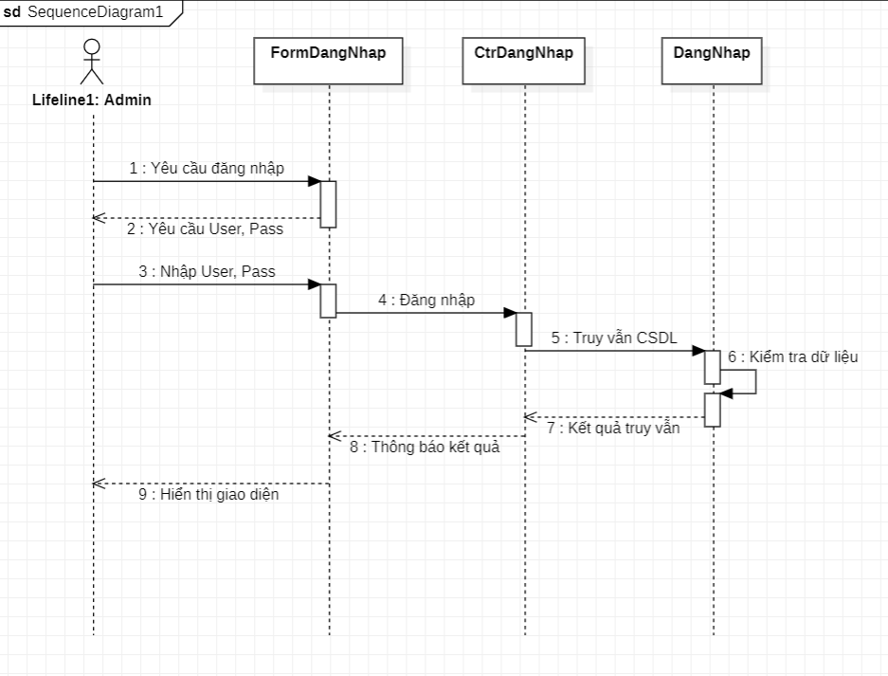

Hình 2. 28 Biểu đồ tuần tự đăng nhập

**Biểu đồ tuần tự đăng ký tài khoản**

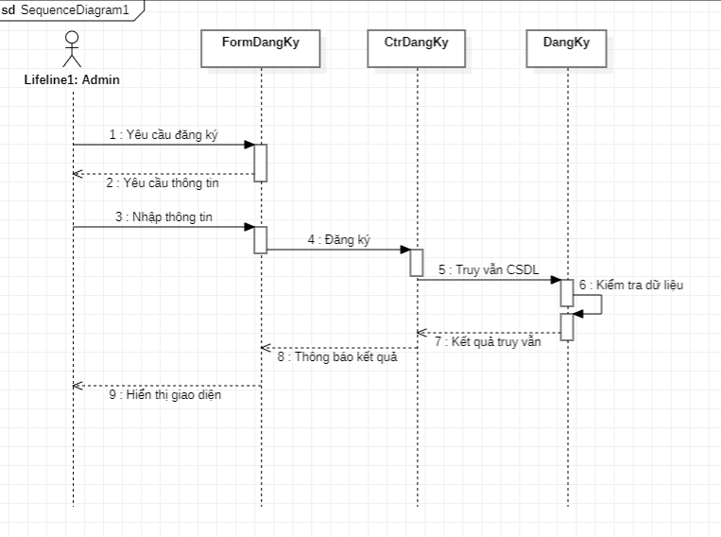

Hình 2. 29 Biểu đồ tuần tự đăng ký tài khoản

**Biểu đồ tuần tự tìm kiếm tin tức**

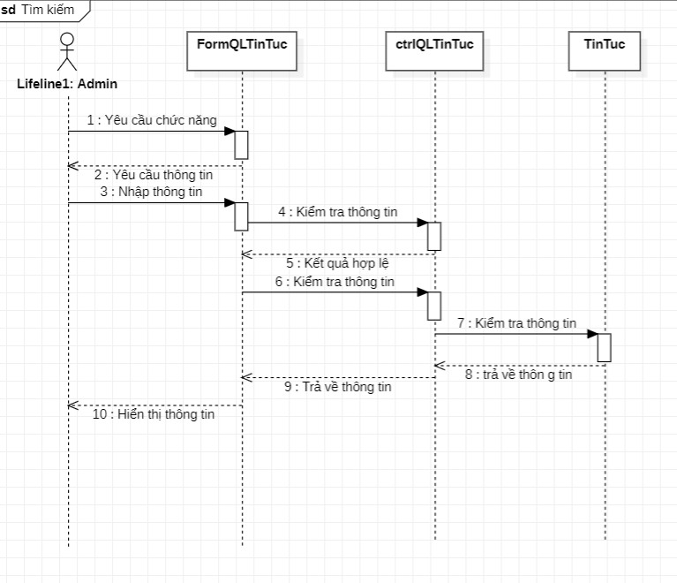

Hình 2. 30 Biểu đồ tuần tự chức năng tìm kiếm tin tức

**Biểu đồ tuần tự thêm tin tức**

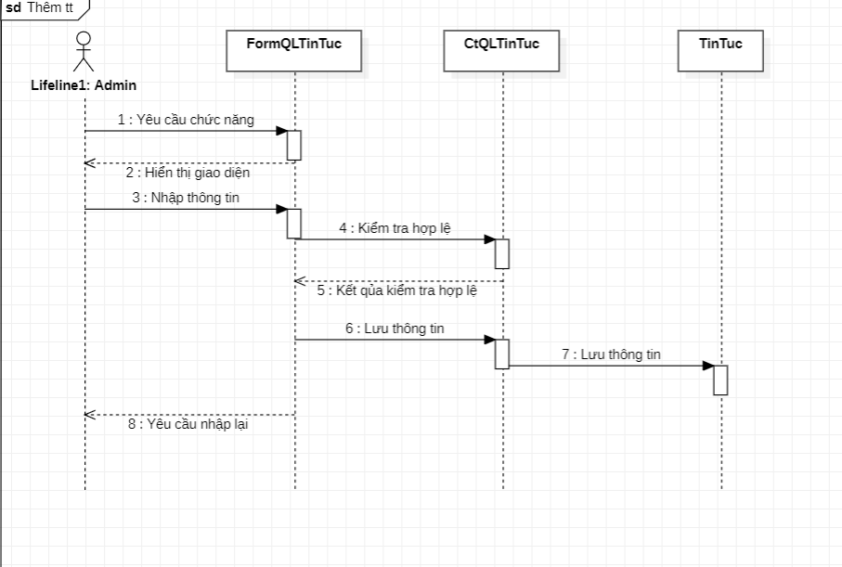

Hình 2. 31 Biểu đồ tuần tự chức năng thêm tin tức

**Biểu đồ tuần tự xoá tin tức**

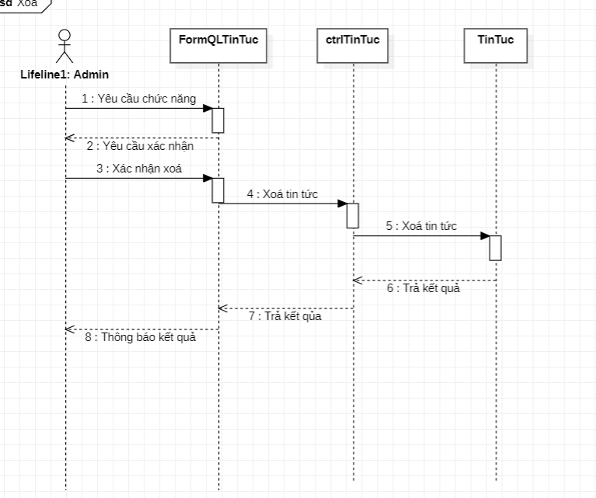

Hình 2. 32 Biểu đồ tuần tự chức năng xoá tin tức

**Biểu đồ tuần tự tìm kiếm sản phẩm**

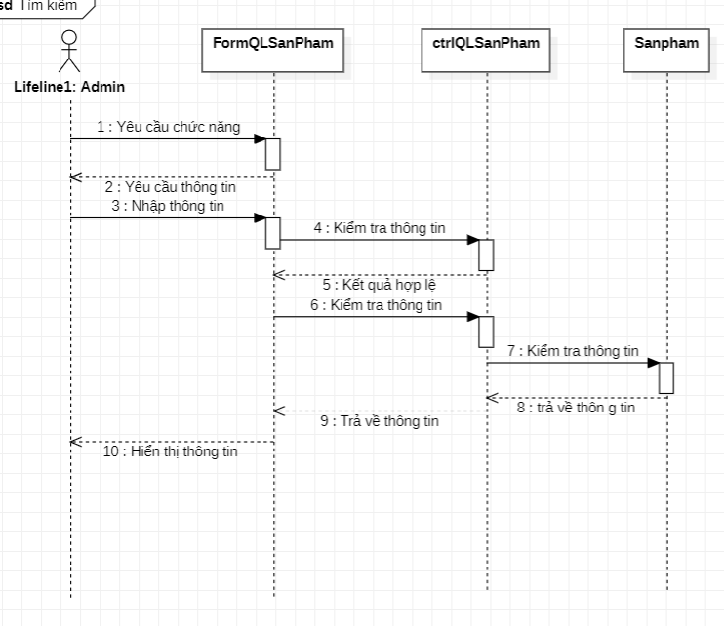

Hình 2. 33 Biểu đồ tuần tự tìm kiếm sản phẩm

**Biểu đồ tuần tự thêm sản phẩm**

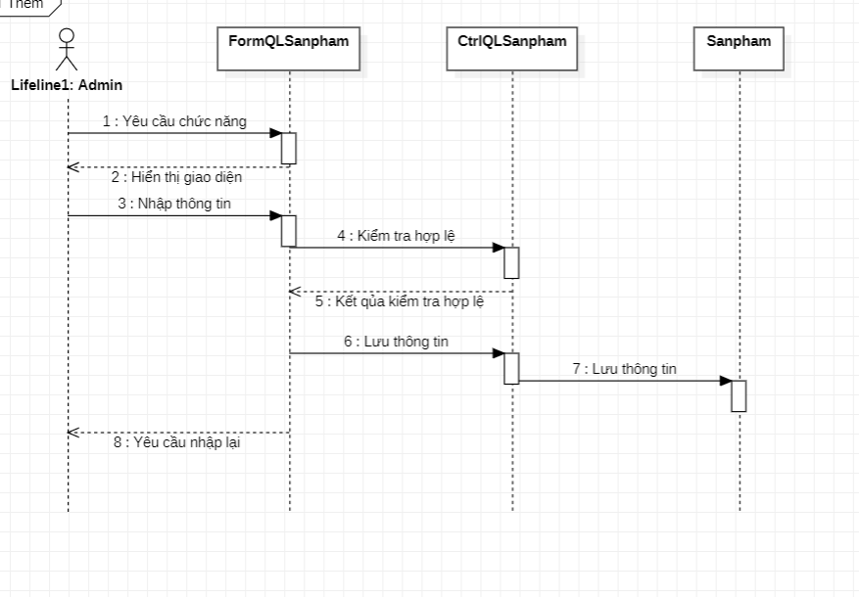

Hình 2. 34 Biểu đồ tuần tự chức năng thêm mới sản phẩm

**Biểu đồ tuần tự sửa sản phẩm**

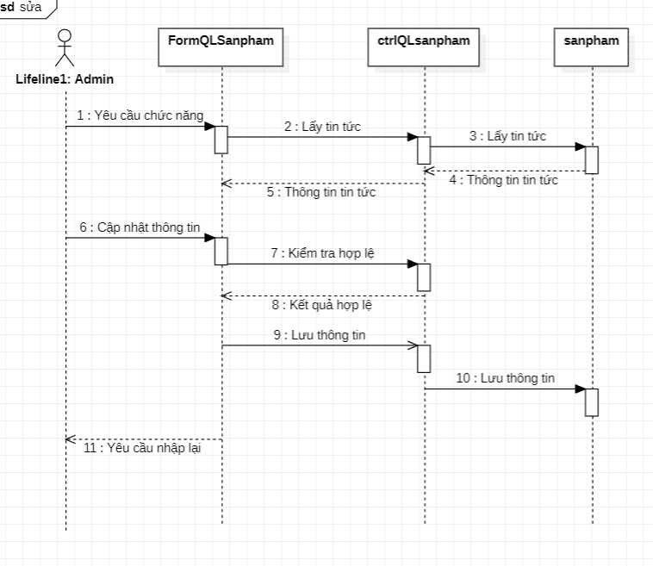

Hình 2. 35 Biểu đồ tuần tự chức năng sửa sản phẩm

**Biểu đồ tuần tự xoá sản phẩm**

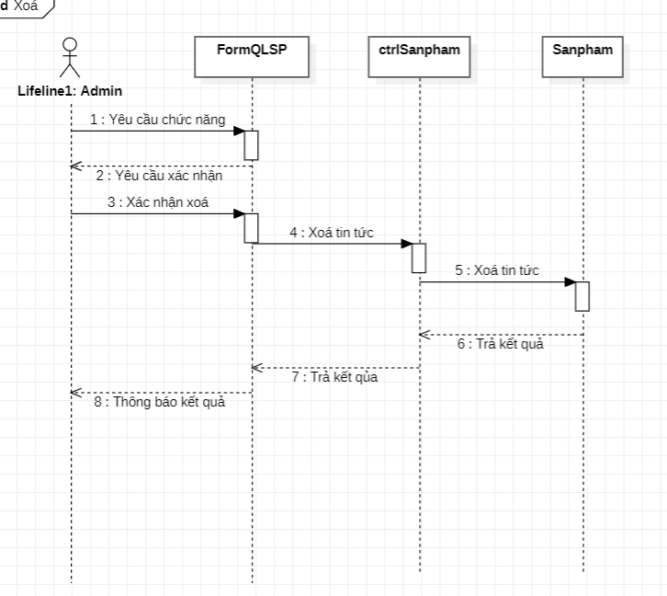

Hình 2. 36 Biểu đồ tuần tự chức năng xoá sản phẩm

**Biểu đồ tuần tự quản lý đơn hàng**

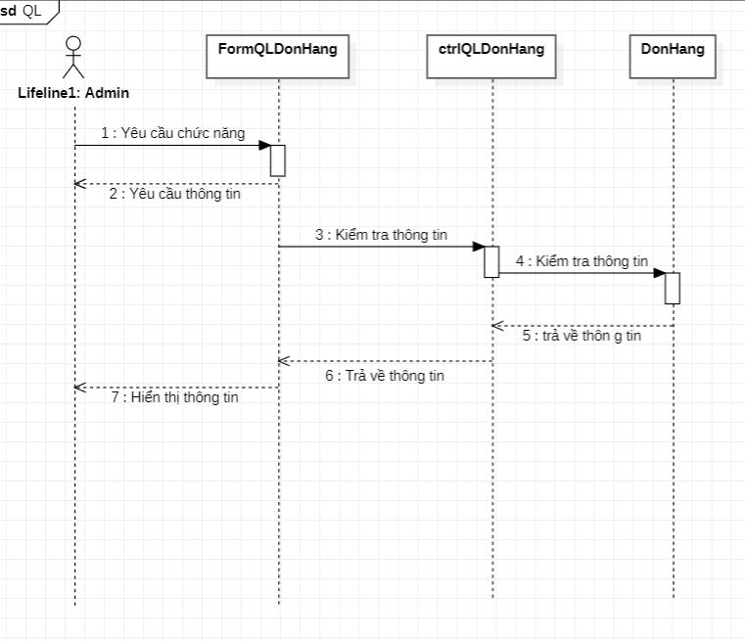

Hình 2. 37 Biểu đồ tuần tự quản lý đơn hàng

**Biểu đồ tuần tự thêm danh mục sản phẩm**

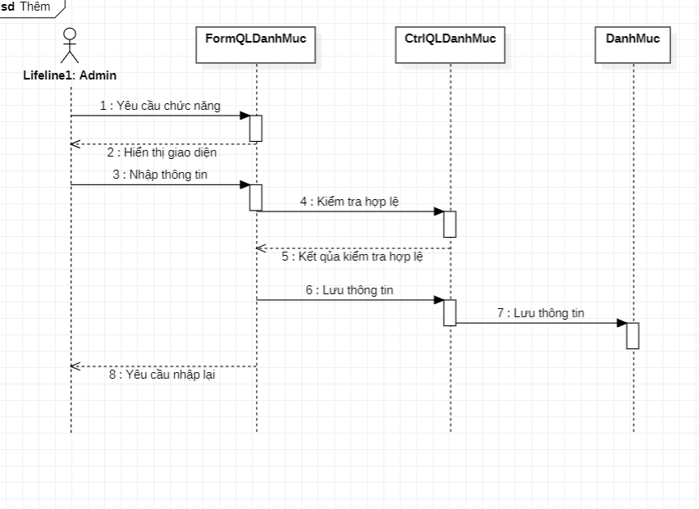

Hình 2. 38 Biểu đồ tuần tự chức năng thêm danh mục sản phẩm

**Biểu đồ tuần tự sửa danh mục**

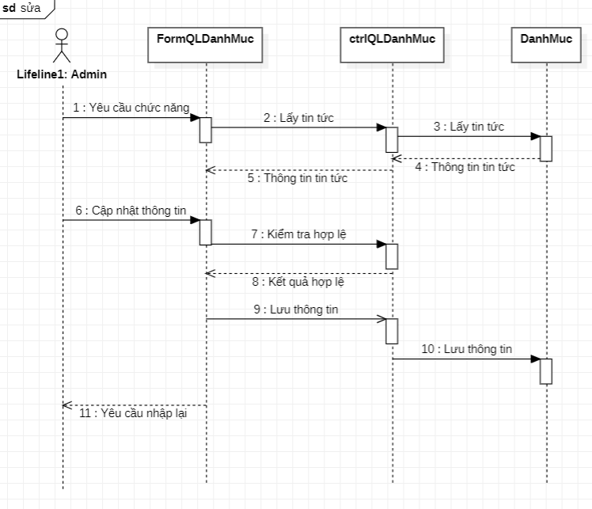

Hình 2. 39 Biểu đồ tuần tự chức năng sửa danh mục sản phẩm

**Biểu đồ hoạt động xoá danh mục**

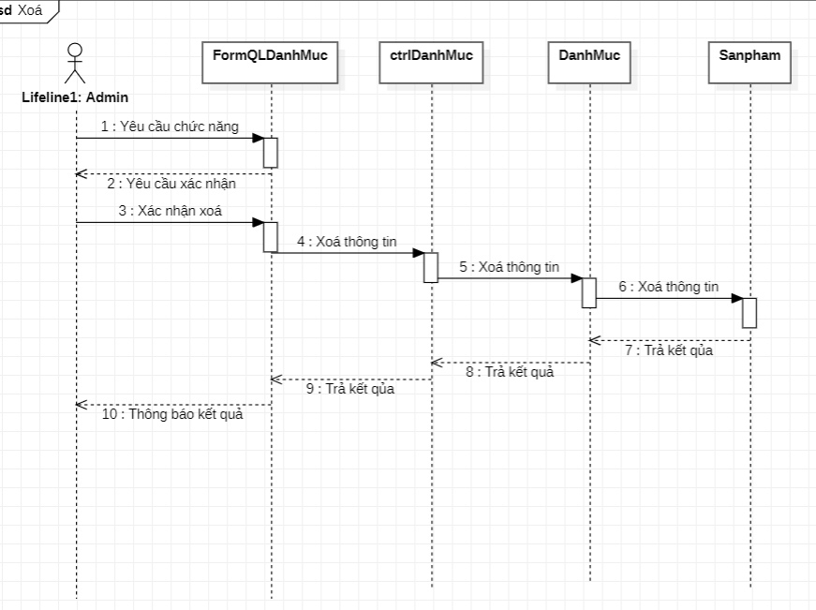

Hình 2. 40 Biểu đồ tuần tự chức năng xoá danh mục sản phẩm

**Biểu đồ tuần tự báo cáo thống kê**

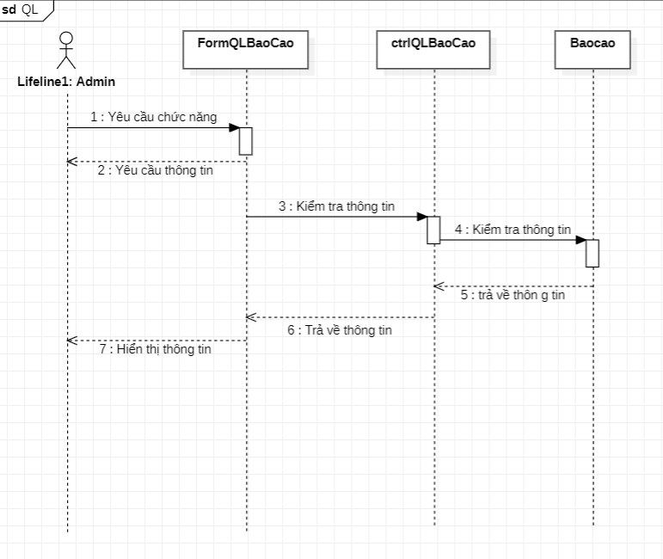

Hình 2. 41 Biểu đồ tuần tự báo cáo và thống kê

## 2.6. Thiết kế cơ sở dữ liệu

### 2.6.1. Thiết kế cơ sở dữ liệu

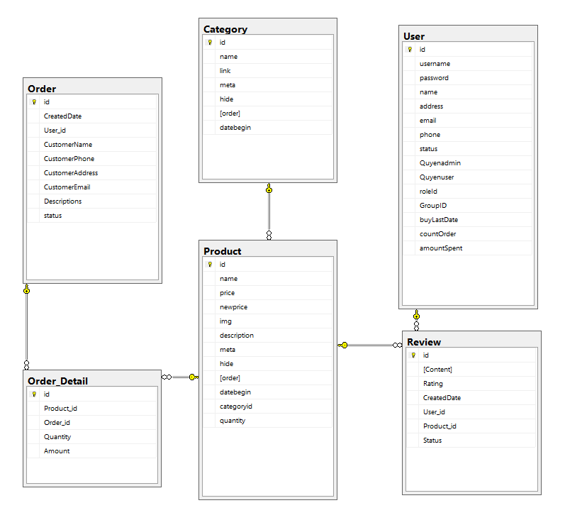

Hình 2. 42 Cơ sở dữ liệu

### 2.6.2. Mô tả cơ sở dữ liệu

**Bảng Category**

|  |  |  |  |
| --- | --- | --- | --- |
| **STT** | **Tên trường** | **Kiểu dữ liệu** | **Ràng buộc** |
| 1 | id | Int | Khoá chính |
| 2 | Huye | Nvarchar(200) |  |
| 3 | Link | Nvarchar(max) |  |
| 4 | Meta | Nvarchar(50) |  |
| 5 | Hide | Bit |  |
| 6 | Order | Int |  |
| 7 | Datebegin | smalldatetime |  |

**Bảng Product**

|  |  |  |  |
| --- | --- | --- | --- |
| **STT** | **Tên trường** | **Kiểu dữ liệu** | **Ràng buộc** |
| 1 | Id | Int | Khoá chính |
| 2 | Huye | Nvarchar(200) |  |
| 3 | Price | Float |  |
| 4 | Newprice | Float |  |
| 5 | Img | Nvarchar(100) |  |
| 6 | Descriptions | Ntext |  |
| 7 | Meta | Nvarchar(max) |  |
| 8 | Hide | Bit |  |
| 9 | Order | Int |  |
| 10 | Datebegin | Smalldatetime |  |
| 11 | Categoryid | Int | Khoá phụ |
| 12 | Quantity | Int |  |

**Bảng Order**

|  |  |  |  |
| --- | --- | --- | --- |
| **STT** | **Tên trường** | **Kiểu dữ liệu** | **Ràng buộc** |
| 1 | Id | Int | Khoá chính |
| 2 | Createdate | Datetime |  |
| 3 | User_id | Nvarchar(100) |  |
| 4 | CustomerHuye | Nvarchar(100) |  |
| 5 | CustomerPhone | Nchar(20) |  |
| 6 | CustomerAddress | Nvarchar(200) |  |
| 7 | CustomerEmail | Nvarchar(100) |  |
| 8 | Descriptions | Nvarchar(100) |  |
| 9 | Status | bit |  |

**Bảng Order Detail**

|  |  |  |  |
| --- | --- | --- | --- |
| **STT** | **Tên trường** | **Kiểu dữ liệu** | **Ràng buộc** |
| 1 | Id | Int | Khoá chính |
| 2 | Product_id | Int | Khoá phụ |
| 3 | Order_id | Int | Khoá phụ |
| 4 | Quantity | Int |  |
| 5 | Amount | Float |  |

**Bảng User**

|  |  |  |  |
| --- | --- | --- | --- |
| **STT** | **Tên trường** | **Kiểu dữ liệu** | **Ràng buộc** |
| 1 | id | Int | Khoá chính |
| 2 | UserHuye | Nvarchar(100) |  |
| 3 | Password | Nvarchar(100) |  |
| 4 | Huye | Nvarchar(50) |  |
| 5 | Address | Nvarchar(50) |  |
| 6 | Email | nvarchar(50) |  |
| 7 | Phone | Nvarchar(50) |  |
| 8 | Status | Bit |  |
| 9 | Quyenadmin | Nvarchar(10) |  |
| 10 | Quyenuser | Nvarchar(10) |  |
| 11 | Roleid | Int |  |
| 12 | groupID | Nvarchar(20) |  |
| 13 | buyLastDate | Datetime |  |
| 14 | countOrder | Int |  |
| 15 | amountSpent | float |  |

**Bảng review**

|  |  |  |  |
| --- | --- | --- | --- |
| **STT** | **Tên trường** | **Kiểu dữ liệu** | **Ràng buộc** |
| 1 | Id | Int | Khoá chính |
| 2 | Content | Ntext |  |
| 3 | Rating | Int |  |
| 4 | CreateDate | Datetime |  |
| 5 | User_id | Int | Khoá phụ |
| 6 | Product_id | Int | Khoá phụ |
| 7 | Status | bit |  |

**CHƯƠNG III: KẾT QUẢ XÂY DỰNG TRANG WEB**

* 1. **Chức năng dành cho khách hàng**

**Trang chủ**

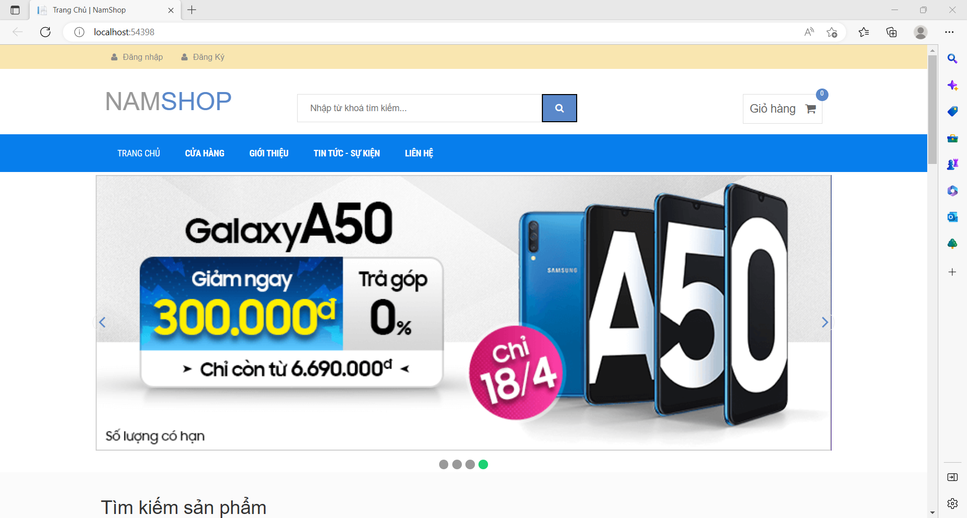

Hình 3. 1 Trang chủ đăng nhập

Giao diện trang chủ khi mới truy cập web.

**Chi tiết sản phẩm**

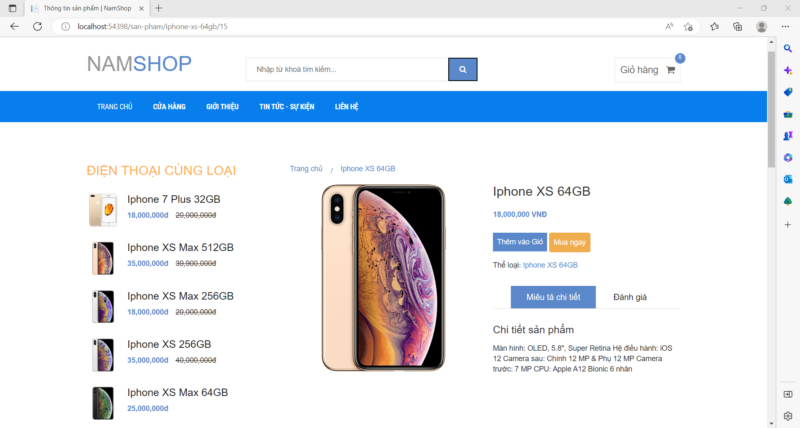

Hình 3. 2 Giao diện chi tiết sản phẩm

Đây là giao diện chi tiết sản phẩm khi nhấn vào xem chi tiết một sản phẩm.

**Giỏ hàng**

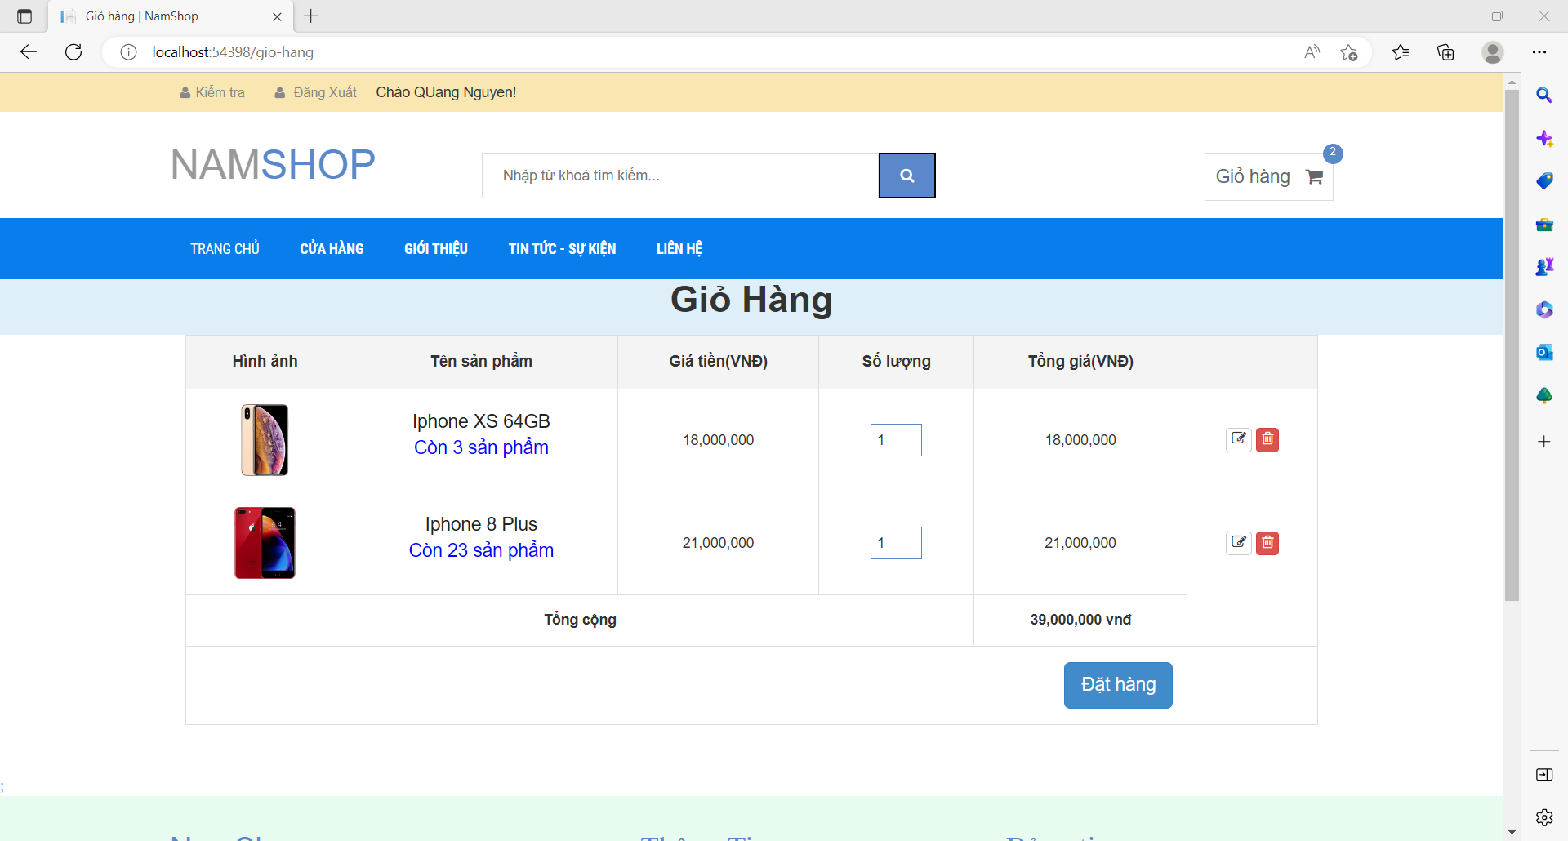

Hình 3. 3 Giao diện giỏ hàng

Giao diện giỏ hàng khi kích vào nút “thêm vào giỏ hàng”.

**Đơn hàng**

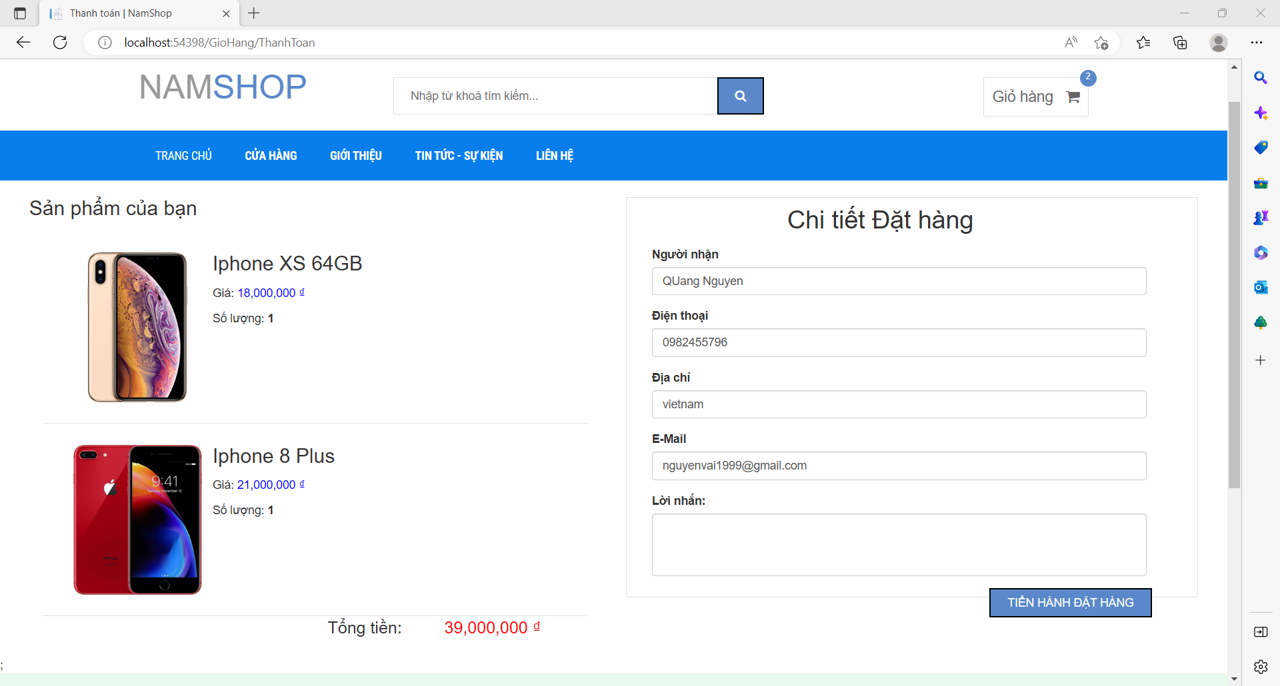

Hình 3. 4 Đơn hàng trước khi thanh toán

* 1. **Chức năng dành cho nhà phát triển**

**Thống kê và báo cáo**

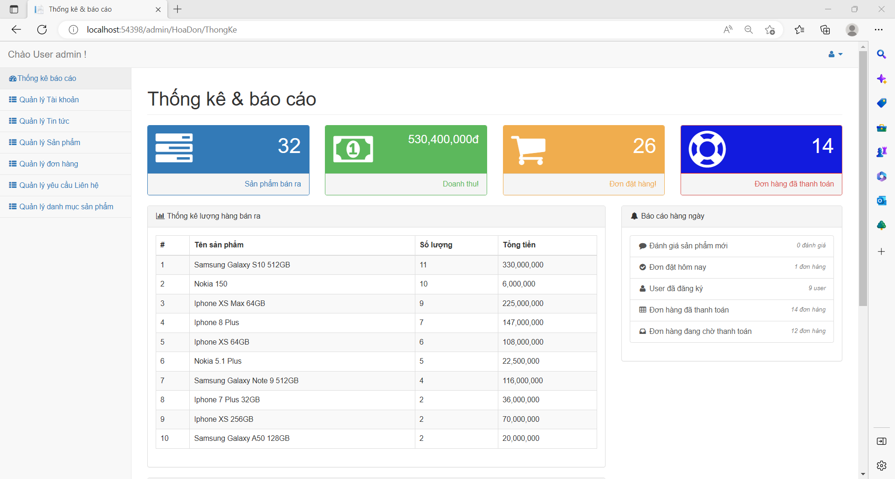

Hình 3. 5 Giao diện quản lý

**Quản lý tài khoản**

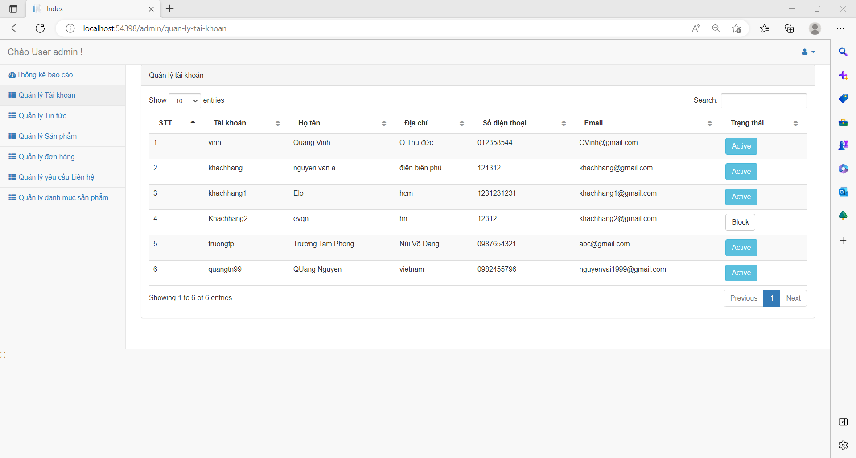

Hình 3. 6 Quản lý tài khoản

**Quản lý tin tức**

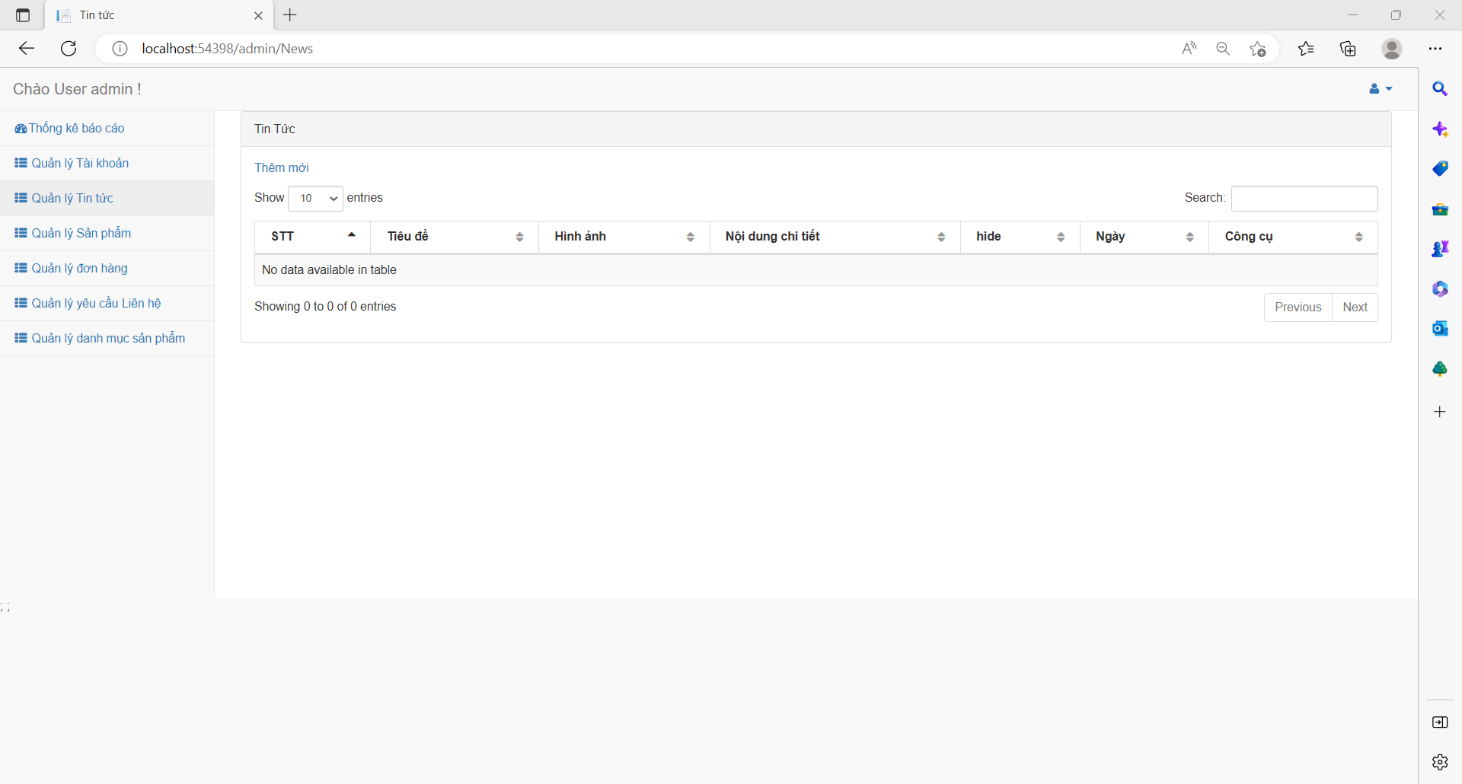

Hình 3. 7 Giao diện quản lý tin tức

**Quản lý sản phẩm**

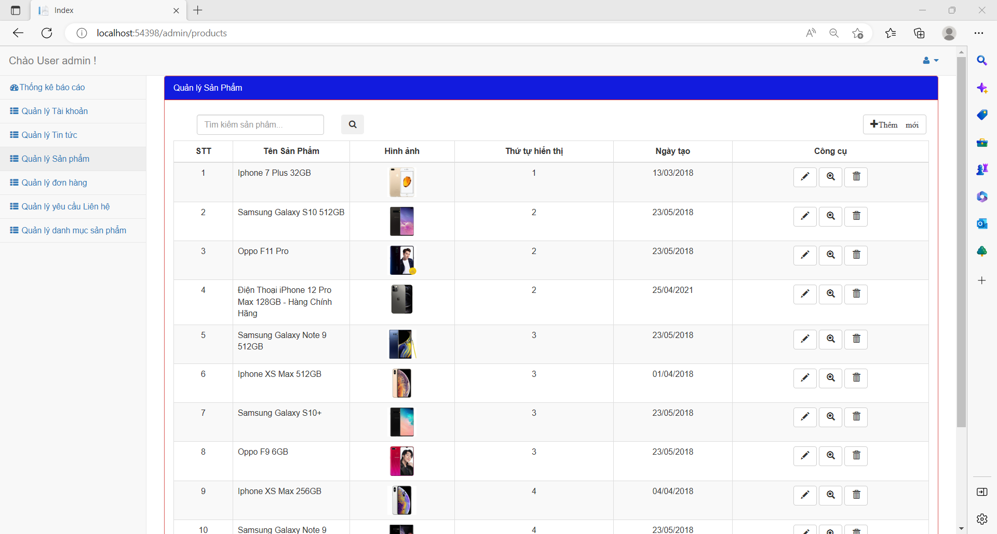

Hình 3. 8 Giao diện quản lý sản phẩm

**Quản lý đơn hàng**

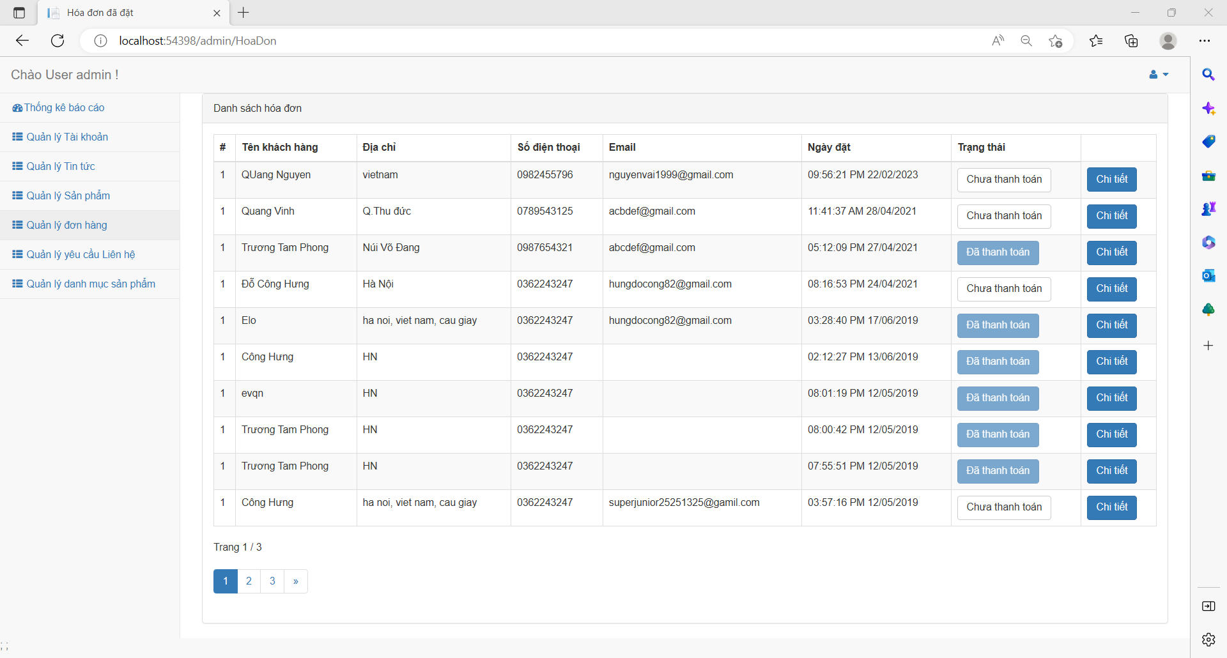

Hình 3. 9 Giao diện quản lý đơn hàng

**Quản lý yêu cầu liên hệ**

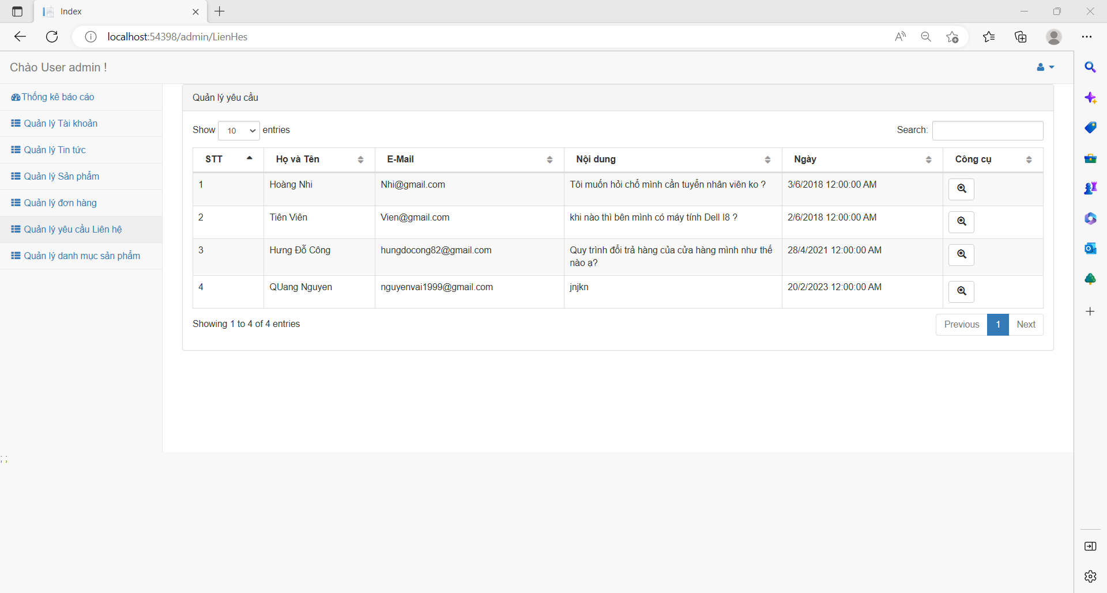

Hình 3. 10 Giao diện quản lý yêu cầu liên hệ

**Quản lý danh mục sản phẩm**

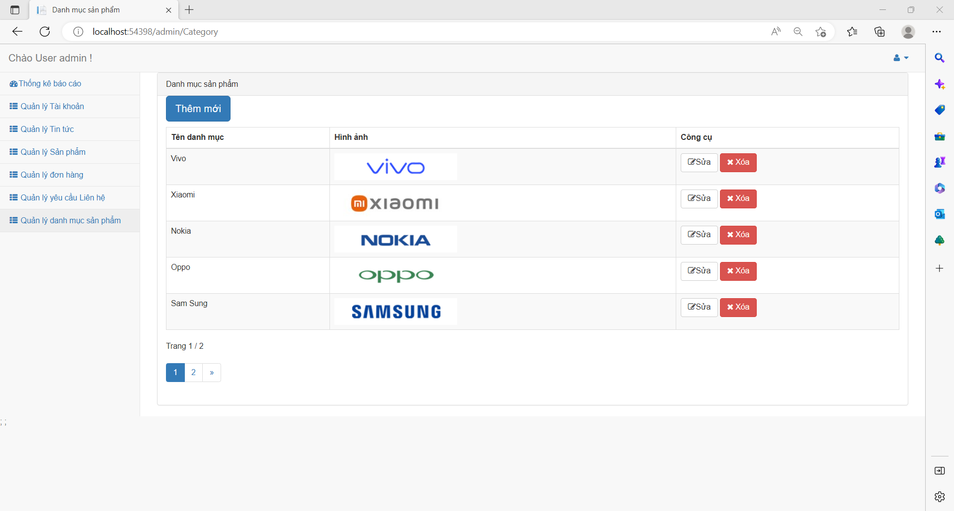

Hình 3. 11 Giao diện quản lý danh mục sản phẩm

# KẾT LUẬN

**Kết quả đạt được:**

Sau thời gian thực hiện đề tài xây dựng website đã hoàn thành và đạt được một số kết quả sau:

* Hiểu rõ quy trình bán điện thoại di động trực tuyến.
* Xây dựng được website bán điện thoại di động đáp ứng được nhu cầu cơ bản của người tiêu dùng.
* Tìm hiểu rõ về các công cụ để xây dựng website như: SQL 2014, visual studio 2019.
* Giao diện thân thiện, dễ sử dụng.
* Website giúp người dùng tiết kiệm thời gian, công sức để có một sản phẩm ưng ý. Dễ dàng quản lý thông tin chi tiết người dùng, những thông tin sản phẩm và đơn hàng của người mua sản phẩm từ đó sẽ thuận tiện cho việc thanh toán và giao hàng.

**Hạn chế của đề tài:**

* Chưa cập nhật hết tất cả các sản phẩm trên thị trường.
* Chưa thử nghiệm trên mạng Internet.

Hướng phát triển của đề tài:

Với nỗ lực của bản thân để hoàn thành yêu cầu của đề tài. Do thời gian và năng lực có hạn nên website mới chỉ thiết kế được giao diện và một vài chức năng cơ bản.

Hướng phát triển của đề tài sẽ trở thành một website bán hàng đa dạng và hoàn thiện các chức năng hơn. Cung cấp đầy đủ các mặt hàng có trên thị trường và giá cả hợp lý, phải chăng. Và đi cùng với đó là những dịch vụ uy tín và chất lượng nhất để phục vụ đến khách hàng.

**TÀI LIỆU THAM KHẢO:**

[1]. Dương Quang Thiện (2005), .NET toàn tập, nxb tổng hợp HCM.

[2]. Nguyễn Minh Đạo (2014), Lập trình web với asp.net, Đại học quốc gia Hồ Chí Minh.

[3]. <https://itviec.com/blog/tai-lieu-lap-trinh-asp-net/>.

[4]. <https://www.academia.edu/8408626/%C4%90%E1%BB%93_%C3%A1n_x%C3%A2y_d%E1%BB%B1ng_website_b%C3%A1n_%C4%91i%E1%BB%87n_tho%E1%BA%A1i>.

[5]. https://github.com/aspnet/Mvc.